Комиссия по делам несовершеннолетних и защите их прав
Администрации муниципального образования «Майминский район»
адрес: Российская Федерация, Республика Алтай, Майминский район,
с.Майма, ул.Ленина, 22, почтовый индекс 649100

ПОСТАНОВЛЕНИЕ
от 27 января 2021г.

с.Майма, ул. Ленина, 10 № 3/2

Об итогах деятельности Комиссии
по делам несовершеннолетних и защите их прав
Администрации МО «Майминский район»
за 2020 г.

Комиссия по делам несовершеннолетних и защите их прав Администрации муниципального образования «Майминский район» (далее Комиссия) в составе:

председателя Комиссии, председательствующего в заседании Абрамовой О.Ю., заместитель председателя Комиссии Атаманова Н.Н., члены Комиссии: Коневой Т.В., Шарковой О.П., Бондаевой Е.М., Ивановой О.В., Милосердова Е.И., Лутцева А.В., Енсибаевой А.Б., Бачурина А.А.,Мажиной О.А., Неретиной И.П. При ответственном секретаре Комиссии, секретаре заседания Актёловой Л.Ю. При участии в заседании Комиссии старшего помощника прокурора Майминского района Зыряновой О.Ю.

рассмотрев информацию об итогах деятельности Комиссии по делам несовершеннолетних и защите их прав Администрации МО «Майминский район» за 2020г.

ПОСТАНОВИЛА:

- Утвердить информацию об итогах деятельности Комиссии по делам несовершеннолетних и защите их прав Администрации муниципального образования «Майминский район» за 2020 год (приложение).
- Комиссии по делам несовершеннолетних и защите их прав Администрации МО «Майминский район»:
  - рассматривать на заседаниях вопрос о состоянии подростковой преступности, анализ причин и условий преступлений, совершенных несовершеннолетними на территории Майминского района.
Срок – ежемесячно.
  - давать оценку эффективности реализации межведомственных индивидуальных планов работы с несовершеннолетними, семьями, находящимися в социально опасном положении.
Срок – ежеквартально.
- Руководителям субъектов системы профилактики безнадзорности и правонарушений несовершеннолетних Майминского района:
  - обеспечить исполнение решений Комиссии строго в установленные постановлениями сроки;
Срок – постоянно.
  - повышать качество межведомственной индивидуальной профилактической работы с детьми и членами семей, признанными находящимися в социально опасном положении, в том числе, с использованием технологий по восстановлению детско-родительских отношений, формированию уровня педагогической и правовой грамотности родителей.
Срок – на системной основе
  - увеличить количество публикаций в средствах массовой коммуникации, ориентированных на укрепление института семьи, профилактике преступлений и правонарушений среди подростков.
Срок – на системной основе
- Отделу МВД России по Майминскому району регулярно информировать Комиссию о проблемных вопросах, требующих межведомственного разрешения (с учетом состояния и динамики подростковой преступности и правонарушений на территории муниципального образования, видов и тяжести совершенных противоправных деяний, состава участников преступлений и правонарушений, а также с учетом состояния преступности и правонарушений, совершаемых взрослыми лицами в отношении детей и подростков) для их дальнейшего рассмотрения на заседаниях комиссий и принятия мер по стабилизации ситуации.
Срок – на системной основе.
- Управлению образования Администрации МО «Майминский район», АПОУ РА «Майминский сельскохозяйственный техникум»:
  - осуществлять ежедневный мониторинг учащихся, склонных к нарушению морально-правовых норм, проводить изучение индивидуальных особенностей таких учащихся и причин нравственной деформации личности, осуществлять психолого-педагогическое сопровождение.
срок – постоянно.

Комиссия голосовала: единогласно за

Председательствующий О.Ю. Абрамова

УТВЕРЖДЕНО
постановлением комиссии по делам несовершеннолетних и защите их прав Администрации муниципального образования «Майминский район»
от 27 января 2020 года № 3\2

О деятельности Комиссии
по делам несовершеннолетних и защите их прав Администрации
муниципального образования «Майминский район»
за 2020 год

Комиссия по делам несовершеннолетних и защите их прав при администрации МО «Майминский район» (далее – Комиссия) осуществляет свою деятельность на основании Типового Положения о Комиссиях по делам несовершеннолетних и защите их прав городского округа и муниципальных районов в Республике Алтай, утвержденного Постановлением Правительства Республики Алтай №186 от 27.06.2014г., Федерального Закона от 24.06.1999г. № 120 - ФЗ «Об основах системы профилактики безнадзорности и правонарушений несовершеннолетних», ведомственных федеральных и региональных нормативных документов, затрагивающих вопросы профилактики безнадзорности и правонарушений несовершеннолетних, защиты прав и законных интересов, а также комплекса мер, направленного на совершенствование деятельности органов и учреждений системы профилактики безнадзорности и правонарушений несовершеннолетних на 2017-2020 годы (Постановление КДН и ЗП Администрации МО «Майминский район» от 18.10.2017г.), комплексного плана профилактики безнадзорности и правонарушений несовершеннолетних МО «Майминский район» на 2020 год.
Статьей 4 Федерального закона №120-ФЗ «Об основах системы профилактики безнадзорности и правонарушений несовершеннолетних» определены субъекты системы профилактики безнадзорности и правонарушений несовершеннолетних, которые входят в Комиссию. На территории МО «Майминский район» это – КУ РА «Управление социальной поддержки населения», отделение опеки и попечительства, Управление образования, Управления по трудовым отношениям и социальным вопросам Администрации МО «Майминский район», БУЗ РА «Майминская районная больница», Филиала КУ РА «Центр занятости населения по Республике Алтай» по Майминскому району, отдел МВД России по Майминскому району, ФКУ ОФСИН России по РА.
Участие глав сельских поселений в функционировании системы профилактики осуществляется в пределах их компетенции и в соответствии с ФЗ № 182-ФЗ «Об основах системы профилактики и правонарушений в Российской Федерации».
Приоритетными направлениями деятельности Комиссии является:
• обеспечение межведомственного взаимодействия в работе по предупреждению безнадзорности и правонарушений, антиобщественных действий несовершеннолетних, по выявлению и устранению причин и условий, способствующих этому;
• повышение качества межведомственной индивидуальной профилактической, реабилитационной работы с семьями и детьми, оказавшимися в социально опасном положении;
• защита прав и законных интересов несовершеннолетних, защита от всех форм дискриминации, жестокого обращения со стороны родителей, законных представителей.

Согласно статистическим данным на 01.01.2019г., на территории муниципального образования «Майминский район» проживает 8752 несовершеннолетних (на отчетный период 2009г. – 5959 чел., 2010-2012г.г. – 6369 чел., 2013-2014г.г. – 7087 чел., 2015 – 2016г.г. – 7808, 2017г. – 8318, 2018 - 8592).

За 12 месяцев 2020 года в Комиссию поступило 1180 (2019 – 1211) документов.
Из них: общая входящая документация – 871 (2019 - 879); заявлений граждан – 2 (АППГ - 7), материалы на административную комиссию – 332 (2018 - 260); Исходящая документация – 693 (2019 - 851).
Основной формой координации, обеспечивающей деятельность Комиссии, является проводимые ею заседания.
С целью согласованности действий органов и учреждений системы профилактики безнадзорности и правонарушений несовершеннолетних Майминского района, направленных на профилактику безнадзорности и правонарушений несовершеннолетних, организацию межведомственной профилактической работы с несовершеннолетними, семьями, находящимися в социально опасном положении, в 2020 году проведено 26 заседаний (АППГ – 30), на которых рассмотрено 427 вопросов (АППГ – 525). Из них: 239 персональных дел (АППГ - 285) и 188 вопросов профилактического характера (АППГ - 240).
Из них:
- Анализ подростковой преступности на территории МО «Майминский район» (ежеквартально);
- О проводимых мероприятиях, направленных на ознакомление несовершеннолетних и их родителей с правилами дорожного движения, профилактику травматизма несовершеннолетних на дороге;
- Отчет о работе Комиссии по делам несовершеннолетних и защите их прав Администрации МО «Майминский район» за 2019г., 1 квартал 2020г.
- Итоги проведения межведомственных рейдовых мероприятий;
- Об организации деятельности по профилактике самовольных уходов несовершеннолетних из дома, общежития АПОУ РА «МСХТ», анализ причин и условий, способствовавших этому. Профилактика самовольных уходов несовершеннолетних (Исполнение постановления Комиссии № 3\5 от 25.03.2020г.);
- О деятельности образовательных организаций по вопросу нравственно – полового воспитания несовершеннолетних и их семей с начала 202002021 учебного года;
- О принятых мерах по взысканию задолженности по алиментам с родителей несовершеннолетних, а также взысканию штрафов по постановлениям комиссии по делам несовершеннолетних и защите их прав Администрации МО «Майминский район» за 2019 год. Исполнение постановления №3\2 от 30.01.2019г.;
- Организация и проведение профилактической работы с категорией осужденных, являющихся родителями несовершеннолетних детей, а также с несовершеннолетними осужденными за 2019г.;
- Информация о реализации Комплекса мер, направленных на совершенствование деятельности органов и учреждений системы профилактики безнадзорности и правонарушений несовершеннолетних в Майминском районе на 2017-2020 годы, за 2019 г., 6 месяцев 2020г.;
- Об утверждении графика проведения органами и учреждениями системы профилактики безнадзорности и правонарушений несовершеннолетних МО «Майминский район» контрольных обследований условий жизни несовершеннолетних, семей, находящихся в социально опасном положении, в период с 16.03.2020г. по 26.03.2020г.;
- Об утверждении графика проведения межведомственных рейдовых мероприятий в период весенних, летних каникул 2019-2020 учебного года, направленных на соблюдение Закона Республики Алтай от 13.01.2005г. №5-РЗ «О мерах по защите нравственности и здоровья детей в Республике Алтай»;
- О деятельности БУЗ РА «Майминская районная больница», направленной на предупреждение младенческой и детской смертности ;
- О деятельности БУЗ РА «Майминская районная больница», направленной на профилактику ранней беременности;
- Об организации деятельности по профилактике социального сиротства, лишения родительских прав, ограничения в родительских правах, в том числе с семьями, находящимися в социально опасном положении;
- О реализации Комплекса мер, направленных на совершенствование деятельности исполнительных органов государственной власти Республики Алтай по профилактике суицидального поведения несовершеннолетних на 2019-2022 годы за 2019 год. Исполнение Постановления Комиссии №6\26 от 23.10.2019г.;
- Об организации деятельности по профилактике экстремизма, терроризма в подростковой среде МО «Майминский район»;
- О проведении лекториев для несовершеннолетних и родителей в образовательных организациях района по вопросам защиты прав и законных интересов детей, профилактики совершения ими противоправных деяний в 2019-2020уч.г.;
- О разработке и реализации в 2019-2020уч.г. мер, направленных на организацию методического сопровождения образовательных организаций района по вопросам ресоциализации несовершеннолетних, вступивших в конфликт с законом, и других обучающихся с девиантным поведением;
- О проведении оперативно-профилактических мероприятий с начала 2020 года;
- Об организации профилактической работы с несовершеннолетними, состоящими на учете в ОУУП и ДН Отдела МВД России по Майминскому району, направленной на предупреждение повторных преступлений (общественно- опасных деяний) со стороны подростков ранее судимых, в отношении которых вынесены постановления об отказе в возбуждении уголовных дел, с подростковыми группами антиобщественной направленности, в том числе, относящимся к неформальным течениям и других;
- Об исполнении ст.2.1 Закона Республики Алтай от 13.01.2005г. №5-РЗ «О мерах по защите нравственности и здоровья детей в Республике Алтай»;
- Об осуществлении сельскими поселениями района деятельности по профилактике правонарушений в соответствии с Федеральным законом от 23 июня 2016 года №182-ФЗ «Об основах системы профилактики правонарушений в Российской Федерации»;
- О состоянии готовности служб системы профилактики к проведению летнего отдыха и оздоровления детей и подростков, нуждающихся в особой защите государства, в том числе, в отношении которых проводится межведомственная индивидуальная профилактическая работа. Итоги;
- Реализация мероприятий по профилактике суицидального поведения несовершеннолетних;
- О принятых мерах, в рамках соблюдения прав несовершеннолетних, не приступивших к учебному процессу в 2020-2021 учебном году;
- О проведении работы, направленной на профилактику безнадзорности и правонарушений несовершеннолетних, проведение индивидуальной профилактической работы с несовершеннолетними выпускниками КУ РА «Школа – интернат для детей сирот и детей, оставшихся без попечения родителей им. Г.К.Жукова», зачисленных в состав учащихся АПОУ РА «Майминский сельскохозяйственный техникум» (ежеквартально);
- Подготовлено и рассмотрено 115 сводных заключения о реализации межведомственных планов индивидуальной работы с семьями, несовершеннолетними, признанными находящимися в социально опасном положении за 4 квартал 2019 года, за 1,2,3 квартал 2020 года.
- И др.

За 12 месяцев 2020 года решениями Комиссии:
- признано 12 несовершеннолетних, находящихся в социально опасном положении (АППГ – 19). Утверждено МИПР несовершеннолетних СОП – 11 (АППГ – 18);
Из них:
- освобожденный от уголовной ответственности (примирение сторон) в связи с возможностью исправления путем применения мер воспитательного воздействия – 1 (ст.158 УК РФ) (АППГ – 0);
- подозреваемый в совершении преступления – 4 (АППГ – 1), из них: ст.158УК РФ – 3 (АППГ – 1), по ч.2 ст.228УК РФ -1 (АППГ -0);
- обвиняемый в преступлении -1 (ст.158 УК РФ) (АППГ – 9 из них: ст. 158 УК РФ -4, ст.228 УК РФ – 3, ст.162 УК РФ – 2);
- совершивший общественно опасное деяние, не подлежащий уголовной ответственности в связи с не достижением возраста привлечения к уголовной ответственности -– 3 (ст.158 УК РФ) (АППГ – 2 из них: ст.167 ст. 168 УК РФ);
- осужденных к обязательным работам – 2 (ст.158 УКРФ) (АППГ -0);
- условно осужденных -1(ст. 162 УК РФ) (АППГ-1 ст.228УК РФ);
- самовольные уходы - 0 (АППГ – 1);
- совершивших правонарушение, повлекшее применение мер административной ответственности – 0 (АППГ – 4 ст.6.1.1 КоАП РФ -3, ст.7.27КоАП РФ-1);
- употребление одурманивающих веществ – 0 (АППГ -1 ст.20.20КоАП РФ).

- признано 16 семей в них 40 детей, находящихся в социально опасном положении (АППГ – 18\45);
- утверждено МИПР семей СОП – 14 (АППГ – 18);
- прекращено МИПР несовершеннолетних СОП – 15 (АППГ – 15): 6 – 18 лет (АППГ – 6), 1 – заключение брака (АППГ-0), 4 – смена места жительства (АППГ – 4), 4 – устранение причин (АППГ – 5);
- прекращено МИПР семей СОП – 17/35 (АППГ – 12/34): 3 – 18 лет ребенку (АППГ – 3), 3 – ограничение в родительских правах (АППГ – 1), 8 – устранение причин (АППГ – 6), смена места жительства – 3 (АППГ – 2)

- признано 16 семей в них 40 детей, находящихся в социально опасном положении (АППГ – 18\45);
- утверждено МИПР семей СОП – 14 (АППГ – 18);
- прекращено МИПР несовершеннолетних СОП – 15 (АППГ – 15): 6 – 18 лет (АППГ – 6), 1 – заключение брака (АППГ-0), 4 – смена места жительства (АППГ – 4), 4 – устранение причин (АППГ – 5);
- прекращено МИПР семей СОП – 17/35 (АППГ – 12/34): 3 – 18 лет ребенку (АППГ – 3), 3 – ограничение в родительских правах (АППГ – 1), 8 – устранение причин (АППГ – 6), смена места жительства – 3 (АППГ – 2)

С целью контроля над исполнением мероприятий межведомственных планов, наблюдения изменений, происходящих с несовершеннолетними, семьями в результате реализации МИПР, за 12 месяцев 2020 года Комиссией организовано 115 контрольных обследования детей, семей, находящихся в социально опасном положении.
По результатам рассмотрения персональных дел вынесены следующие решения:
- Привлечено к административной ответственности 151 родитель и иные граждане (АППГ- 180).
Из них:
- ч.1 ст.5.35 (ненадлежащее исполнение родительских обязанностей) – 129 (АППГ – 151). Предупреждено – 67 (АППГ – 85), в виде штрафа 62 чел./11370 руб. (АППГ 66\15020). Из 129 родителей (законных представителей), понесли наказание за ненадлежащее исполнение родительских обязанностей по следующим основаниям:

Воспитанию | Обучению | Содержанию | Воспитанию  обучению | Воспитанию содержанию | Воспитанию содержанию обучению | Воспитанию содержанию защите прав | Воспитанию  защите прав | Защите прав | Содержание защита прав
33 | 29 | 11 | 3 | 34 | 8 | 2 | 3 | 4 | 2

- по ст.20.22 (распитие алкогольной продукции несовершеннолетними не достигшими 16 лет) - 17 (МСШ №1 – 3, МСШ №2 – 9, МСШ №3 – 3, Кызыл-Озекская СОШ – 1, Карасукская ООШ - 1) (АППГ – 14). В виде штрафа 17 чел.\25500руб. (АППГ 18 чел.\27500руб.);
- по ч.1 ст.6.10 (вовлечение несов. в употребление спиртосодержащей продукции) привлечено 4 гражданина (АППГ- 8). В виде штрафа 4 чел./6000 рублей (АППГ - 8 чел/12000 руб.);
- по ч.2 ст.6.10 (вовлечение несов. в употребление спиртосодержащей продукции) привлечен 1 родитель (АППГ- 0). В виде штрафа 1 чел./4000 рублей (АППГ - 0).

- Привлечено к административной ответственности несовершеннолетних всего: 85 (в виде штрафа 72 чел.\252900; в виде предупреждения – 13 чел.) (АППГ –91. в виде штрафа – 84\210900 руб., в виде предупреждения - 7). Из них:
- ст. 6.24 – 0/0 (3)
- ст. 7.17 – 0/0 (2)
- ч.1 ст.12.1 – 3/1500 (4) (ПСОШ – 1; ГАГПК-1; Б-СОШ - 1);
- ч.1 ст.12.12 – 2/2000 (1) (МСХТ – 2);
- ч.1 ст.12.14 – 1/ пред. (0) (ГАГУ - 1)
- ч.1 ст. 12.15 – 1/1500 (1) (МСХТ - 1);
- ч.4 ст. 12.15 – 1/5000 (0) (МСХТ - 1);
- ч.1 ст. 12.20 – 1/пред. (0) (ГАГУ -1);
- ч.1 ст. 12.24 – 0/0 (1/2500);
- ч.2 ст. 12.25 – 2/1000 (1) (МСХТ – 1; Б-СОШ - 1);
- ч.1 ст. 12.29 – 2/пред (1) (Г-А «гимназия Гармония №3» -1; ГАГПК-1);
- ч.1 ст.12.3 – 4/пред. (2) (К-О СОШ -1, МСХТ -1; Б-СОШ -1; ГАГУ-1);
- ч.2 ст. 12.37 –3/2400 (3) (МСШ №1 – 1, К-О СОШ – 1; Б-СОШ - 1);
- ч.1 ст.12.5 – 1/пред. (0) (К-О СОШ -1);
- ч.3.1 ст.12.5 – 1/500 (0) (МСХТ - 1);
- ст.12.6 – 6/6000 (2) (МСШ №1 – 2, МСШ №3 – 1; ГАГПК-1; КГБ ПОУ «Бийский ГК» - 1; ГАГУ - 1);
- ч.1 ст. 12.7 – 18/92000 (11) (ГАГПК – 2; МСХТ - 3; МСШ №1 – 2; МСШ №3 – 2; К-О СОШ – 4, ПСОШ – 1; ГАГУ – 1; Б-СОШ – 2; КГБ ПОУ «Бийский ГК» - 1);
- ч.3 ст. 12.8 – 3/90000 (0) (МСШ №3 – 1, К-О СОШ – 1; ГАГПК - 1);
- ч.1 ст. 19.3 – 3/2000 (2) (МСХТ – 1; ГАГПК-2);
- ч.1 ст. 19.13 – 0/0 (1/1);
- ст. 19.16 – 0/0 (3);
- ч.2 ст. 20.1 – 1/1000 (3) (Вечерняя СОШ - 1);
- ч.1 ст. 20.17 – 0/0 (1);
- ч.1 ст. 20.20 – 13/6500 (20) (М-СОШ – 1; МСОШ 2 – 2; Г-АЭТ - 1; Вечерняя СОШ – 2; МСХТ -1; ГАГПК – 6);
- ч.2 ст.20.20 – 0 (1);
- ст. 20.21 – 1/1500 (5) (МСХТ -1);
- ч.1 ст.20.6.1 – 3/пред. (0) (ГАГПК – 2; КГБ ПОУ «Бийский ГК» - 1);
- ст. 6.1.1 – 6/30000 (15) (ССОШ – 1; СГУП г.Новоалтайск – 1; К-О СОШ-1; ГАГПК -2; МСХТ – 1);
- ч.1 ст. 7.27 – 7/7000 (7) (ГАГПК – 4; СОШ «№13 г.Г-А» - 1; МСШ №2 – 1; Вечерняя СОШ - 1);
- ч.2 ст. 7.27 – 1/3000 (0) (Вечерняя СОШ - 1);
- ст.6 № 69 ЗРА – 1/пред. (0) (КБУ «Алтайская летная школа» - 1).
При этом, не уменьшается количество, выявленных и рассмотренных, фактов совершенных несовершеннолетними административных правонарушений:
- Мелкое хищение (ч.1 ст. 7.27) – 7 (Вечерняя СОШ – 1; ГАГПК – 4; МСШ №2 – 1; СОШ «№3 г.Г-А» - 1).
- Мелкое хищение стоимостью более одной тысячи рублей, но не более двух тысяч пятисот рублей путем кражи (ч.2 ст. 7.27) – 1 (Вечерняя СОШ – 1).

Образовательная организация | 2018г. | 2019г. | 2020г.
ГАГПК | 2 |  | 4
Вечерняя школа г.Горно-Алтайска | 1 | 6 | 2
АПОУ РА «МСХТ» | 1 | 1
МСШ №2 |  |  | 1
СОШ «№3 г.Г-А» - 1 |  |  | 1
Итого: | 4 | 7 | 8

Анализируя, рассмотренные Комиссией административные материалы, следует, что в 2020 году резко взросло количество случаев привлечения к административной ответственности несовершеннолетних за совершение административных правонарушений в области дорожного движения с 27 до 49, что вызывает особую тревогу.
Так, за управление транспортным средством без права управления (ч.1 ст.12.7) привлечено 18 несовершеннолетних (АППГ - 11) (ГАГПК – 2; МСХТ - 3; МСШ №1 – 2; МСШ №3 – 2; К-О СОШ – 4, ПСОШ – 1; ГАГУ – 1; Б-СОШ – 2; КГБ ПОУ «Бийский ГК» - 1).
Кроме того, за отчетный период 3 несовершеннолетних учащихся МБОУ «Майминская СОШ №3», МБОУ «Кызыл-Озеская СОШ», ГАГПК были привлечены к административной ответственности за нарушение ч.3 ст.12.8 КоАП РФ, так как, не имея права управления, в состоянии алкогольного опьянения управляли транспортным средством, за АППГ подобных случаев не было.

Привлечено несовершеннолетних за управление транспортным средством водителем, не имеющим права управления транспортным средством, управление транспортным средством водителем, находящимся в состоянии опьянения, передача управления транспортным средством лицу, находящемуся в состоянии опьянения (ст.ст.12.7, 12.8 КоАП РФ)
статья КоАПРФ | 2013 | 2014 | 2015 | 2016 | 2017 | 2018 | 2019 | 2020
12.7 ч.1 | 6 | 8 | 10 | 18 | 10 | 13 | 11 | 18
12.8 ч.3 | 0 | 0 | 0 | 0 | 1 | 1 | 0 | 3

Необходимо отметить, что в отчетный период значительно сократилось число правонарушений, совершенных несовершеннолетними по ст.6.1.1 КоАП РФ (побои), а именно с 15 в 2019 году до 6 в 2020 году (ССОШ – 1; СГУП г.Новоалтайск – 1; К-О СОШ-1; ГАГПК -2; МСХТ – 1).

ст.6.1.1 КоАП РФ
Образовательная организация | 2019 | 2020
МБОУ «МСОШ №1» | 4
МБОУ «МСОШ №2» | 3
БПОУ РА «ГАГПК» | 4 | 2
Вечерняя школа г.Горно-Алтайска | 1
АПОУ РА «МСХТ» | 2 | 1
МБОУ «Гимназия №3 г.Горно-Алтайска» | 1
МБОУ «Соузгинская СОШ» |  | 1
СГУП г.Новоалтайск |  | 1
МБОУ «Кызыл-Озекская СОШ» |  | 1
Итого: | 15 | 6

Положительной тенденцией является отсутствие в 2020 году фактов привлечения к административной ответственности несовершеннолетних за потребление наркотических средств или психотропных веществ без назначения врача либо новых потенциально опасных психоактивных веществ, незаконный оборот наркотических средств, психотропных веществ или их аналогов и незаконные приобретение, хранение, перевозка растений, содержащих наркотические средства или психотропные вещества, либо их частей, содержащих наркотические средства или психотропные вещества (ст.6.9, ст.6.8) (2019 – 0; 2018 – 3, 2017 – 0).

Привлечено несовершеннолетних за потребление наркотических средств, незаконный оборот наркотических средств
(ст.ст.6.8, 6.9, ч.2 ст.20.20 КоАП РФ)
статья  КоАП РФ | 2017 | 2018 | 2019 | 2020
6.8 | 0 | 0 | 0 | 0
6.9 | 0 | 1 (получивший общее ср.образование)  1 (Вечерняя ОШ г.Горно-Алтайска) | 0 | 0
20.20 ч.2 | 0 | 1 (МСШ №2) | 1 (МСШ №2) | 0
Итого: | 0 | 3 | 1 | 0

Так же в отчетный период значительно снизилось количество фактов привлечения несовершеннолетних к административной ответственности по ч.1 ст.20.20 КоАП РФ за потребление (распитие) алкогольной продукции - с 20 до 13 случаев (М-СОШ – 1; МСОШ 2 – 2; Г-АЭТ - 1; Вечерняя СОШ – 2; МСХТ -1; ГАГПК – 6).
Необходимо ответить, что в течение 2020 года за нарушение ст.20.21 КоАП РФ, а именно за появление в состоянии алкогольного опьянения, оскорбляющем человеческое достоинство, к административной ответственности привлечен 1 несовершеннолетний (МСХТ -1), а в 2019 г. 5 несовершеннолетних (МСШ №1 – 1, МСШ № 3 – 1, МСХТ – 2, Вечерняя СОШ – 1).
В отчетный период, в сравнении с прошлым годом, наблюдается значительное снижение количества фактов совершения несовершеннолетними, не достигшими возраста привлечения к уголовной ответственности, общественно опасных деяний с 13 до 3, из которых кража (п.г ч.3 ст.158 УК РФ) – 2 (МБОУ «МСОШ №2»); умышленное повреждение чужого имущества (ч.1 ст.167 УК РФ) – 1 (МБОУ «ССОШ»).
За анализируемый период в Комиссию не поступало ходатайств об отчислении несовершеннолетних из образовательных организаций (АППГ – 1 (Вечерняя СОШ г.Г-А) не удовлетворен).
Так же не поступало ходатайств Отдела МВД России по Майминскому району о помещении несовершеннолетних в СУВЗТ (АППГ – 0).
В сравнении с прошлым годом наблюдается снижение количества рассмотренных административных дел в отношении несовершеннолетних, так за отчетный период к административной ответственности было привлечено 85 несовершеннолетних (АППГ - 91): учащихся СОШ – 38 (АПГ - 57); ПУ, средне-специальных учебных заведений – 42 (АППГ – 34), ГАГУ – 5 (АППГ- 0); н\у - 0, н\р – 0.

По итогам рассмотрения данных вопросов Комиссией вынесено 312 (АППГ – 320) Постановлений, 863 (АППГ – 1034) поручения (рекомендации), направленных на защиту прав детей, совершенствование деятельности по профилактике безнадзорности и правонарушений несовершеннолетних. Из них по срокам исполнения: до устранения причин и условий, способствовавших совершению противоправного поведения – 76; в установленный законом срок – 32; в установленный срок – 339; для сведения – 109; для работы – 121; ежеквартально – 49; ежемесячно – 3; в течение года – 13; постоянно\на системной основе – 37; незамедлительно – 70, рекомендовано - 14.

За 12 месяцев 2020 г. в Комиссию поступило 61 (АППГ – 102) сообщений о нарушении прав и законных интересов несовершеннолетних от:
- КУ РА «Управление социальной поддержки населения Майминского района»- 8 (в отношении родителей - 8) (АППГ – 20);
- Отдела МВД России по Майминскому району - 24 (в отношении несовершеннолетних – 19, в отношении 5 родителя) (АППГ – 42);
- КДН и ЗП – 6 (в отношении родителей – 4, несовершеннолетних -2) (АППГ – 6);
- ФКУ УИИ ОФСИН России по Майминскому району – 1 (в отношении родителей – 1) (АППГ – 4);
- БУЗ РА «Майминская районная больница» - 0 (АППГ – 4);
- Управления образования – 2 (в отношении 2 несовершеннолетнего) (АППГ – 0 );
- прокуратуры Майминского района – 10 (в отношении несовершеннолетних – 9) (АППГ – 17);
- Майминским межрайонным следственным отделом - 0(АППГ – 1).;
- Уполномоченного по правам ребенка – 1 (в отношении родителей- 1) (АППГ – 1).
- АПОУ РА «Майминский сельскохозяйственный техникум» - 1 (в отношении несовершеннолетних – 1 (АППГ – 0);
- СУСК по Майминскому району – 2 (родитель – 2) (АППГ – 0);
- юридический отдел Администрации МО «Майминский район» - 2 (родитель) (АППГ - 0);
- ЕДДС по Майминскому району – 1 (родитель) (АППГ – 0);
- граждан – 3 (АППГ – 6);
- районный суд – 0 (АППГ – 1).
В соответствии с Регламентом (утвержденным Распоряжением Правительства Республики Алтай №220-р 23.04.2018г.) межведомственного взаимодействия органов и учреждений системы профилактики безнадзорности и правонарушений несовершеннолетних в организации ИПР с несовершеннолетними и семьями, находящимися в социально опасном положении, Комиссией рассмотрено 61 сведений первичного обследования условий жизни несовершеннолетних (АППГ - 102) по следующим фактам нарушения прав: оставление без надзора родителей – 7 (АППГ – 6); ненадлежащее исполнение родительских обязанностей по воспитанию, содержанию, обучению – 22 (АППГ – 23); самовольные уходы – 3 (АППГ – 2); информация о вынесении приговора в виде условного осуждения по уголовному делу родителям – 1 (АППГ – 3); информация о вынесении приговора в виде условного осуждения по уголовному делу несовершеннолетнему – 0 (АППГ – 1); информация о вынесении приговора в виде обязательных работ по уголовному делу несовершеннолетнему – 1 (АППГ – 0);о совершении несовершеннолетними противоправных деяний – 23 (АППГ – 55), причинение вреда здоровью – 3 (АППГ- 8), покушение на половую неприкосновенность – 1 (АППГ – 1), побои – 0 (АППГ -2), на обучение -0 (АППГ-1).

По решению Комиссии с начала 2020 года с целью соблюдения закона Республики Алтай от 13.01.2005г. №5-РЗ «О мерах по защите нравственности и здоровья детей в Республике Алтай», проведения профилактической работы с родителями, несовершеннолетними, признанными находящимися в социально опасном положении, выявления лиц, вовлекающих в противоправные действия несовершеннолетних и др., организовано и проведено 77 межведомственных рейдовых мероприятия:
- в период с 02 по 10 января 2020 года (Новогодние каникулы) – 7;
- в период с 23 по 29 марта 2020 года (весенние каникулы) – 6;
- в период с 10.06.2020г. по 27.08.2020г. (летние каникулы) – 25;
- в период с 30.10.2020г. по 06.11.2020г. (осенние каникулы) – 5.
- выезды по месту жительства несовершеннолетних, семей, с целью наблюдения изменений в результате реализации МИПР (ежеквартально) – 34.
Проверены по месту жительства несовершеннолетние, семьи, находящиеся в социально опасном положении, состоящие на профилактическом учете Отдела МВД России по Майминскому району, КУ РА «УСПН Майминског района», Управления образования, а также с целью не допущения совершения несовершеннолетними и в отношении их противоправных поступков, общественные места с.Майма, с.Подгорное, с.Верх-Карагуж, с.Кызыл-Озек, п.Алферово, с.Соузга, с.Манжерок, с.Озерное, с.Бирюля, с.Усть-Муны, с.Карым, с.Барангол.
По итогам:
- выявлено 5 фактов ненадлежащего исполнения родительских обязанностей. Составлены протоколы об административных правонарушениях по ч.1 ст.5.35 КоАП РФ в отношении 5-х родителей;
- в 10 жилых помещениях выявлены нарушения требований пожарной безопасности. Инспектором ТОНД и ПР вынесены предостережения со сроком устранения;
- установлено 2 вновь открывшихся специализированных магазинов по продаже спиртосодержащей продукции: в с.Подгорное, ул.Новая, д.6 – специализированный магазин «Пинта» ИП Кулинич А.С. (18.06.2020.); с.Майма, ул.Ленина, д.5А специализированный магазин «Семь пятниц» ИП Краснова О.В. (27.08.2020.). Данная информация в соответствии со ст.2.2 Закона Республики Алтай от 13.01.2005г. №5-РЗ «О мерах по защите нравственности и здоровья детей в Республике Алтай», направлена в Совет депутатов Майминского района для включения в Перечень мест, где не могут находиться дети до 18 лет, согласно ст.2.1 настоящего закона.
В целях повышения уровня знаний о применении интернет-технологий, информирования учащихся и их родителей о различных опасностях в информационном пространстве, в том числе разъяснения потенциальных угроз, исходящих от сайтов, пропагандирующих суицид, в образовательных организациях района распространены буклеты «Как защитить ребенка от угроз в интернете» с информацией о самостоятельном блокировании нежелательных сайтов. Также данная информация размещена на сайтах Управления образования, образовательных организаций.
Администрациями сельских поселений района среди индивидуальных предпринимателей распространены информационные материалы «Ответственность за продажу алкогольной продукции несовершеннолетним».
Отделом по обеспечению деятельности Комиссии подготовлены информационные буклеты «Права и обязанности родителей», «Права ребенка», «Ответственность несовершеннолетних», «10 ошибок в воспитании: чего не надо делать», «8 простых, но бесконечно теплых фраз, которые делают ребенка счастливее», «10 заповедей для родителей», «Советы родителям и детям», «Советы детям», ориентированные на укрепление института семьи, профилактику безнадзорности и правонарушений несовершеннолетних, которые распространяются среди родителей, детей, в отношении которых проводится индивидуальная профилактическая работа, рассматриваются административные материалы.
Данные материалы также размещены на официальном сайте Комиссии по делам несовершеннолетних и защите их прав Администрации Майминского района.
В рамках рассмотрения административных материалов и установления причин и условий, способствовавших безнадзорности несовершеннолетних, совершению ими противоправных деяний, с начала текущего года Комиссией подготовлено и направлено 13 материалов:
- представление на имя ИП Заяц С.А. магазин «Светлана», с.Майма, ул.Жилмассив Алгаир, 19 А – нарушение ст.2 ЗРА №5-РЗ (исх. 104 от 13.02.2020г.),
- представление на имя начальника Управления образования Администрации МО «Майминский район» о не принятии мер по получению среднего (общего) образования несовершеннолетним Б., 2002 г.р. (исх.53 от 23.01.2020г.);
- представление на имя директора АПОУ РА «Майминский сельскохозяйственный техникум» о нарушении прав несовершеннолетнего П., 2002 г.р. на получение образования (исх.191 от 18.03.2020г.);
- представление на имя директора АПОУ РА «Майминский сельскохозяйственный техникум» о нарушении прав несовершеннолетнего З., 2002 г.р. на получение образования (исх.124 от 21.02.2020г.);
- обращение на имя министра труда и социального развития Республики Алтай о не принятии своевременных, достаточных мер по защите прав и законных интересов несовершеннолетнего Д., длительное время находящегося без родительского попечения;
- о возбуждении административного производства по ст.6.10 КоАП РФ в отношении граждан, допустивших вовлечение несовершеннолетних в распитие алкогольной, спиртосодержащей продукции (Постановления №7\1 от 29.01.2020г., №6\3 26.02.2020г., №№78\1, 79\1, 89\1, 90\1, 91\1 от 06.05.2020г.);
- представление на ИП «Владимирская банька» по факту употребления пива несовершеннолетними в сауне (исх.№399 14.07.2020г.).
С целью недопущения повторного нарушения прав несовершеннолетних детей, родителями злоупотребляющими алкоголем, в рамках рассмотрения на заседаниях Комиссии административных материалов, за 2020 год вынесено 26 рекомендаций родителям о прохождении лечения от алкогольной зависимости. Справки о прохождении лечения предоставили 9 родителей; БУЗ РА «Майминская районная больница» - рассмотреть вопрос о постановке на учет в связи с употреблением алкоголя родителей – 9, несовершеннолетних – 10; 17 рекомендаций несовершеннолетним о прохождении консультации врача психиатра – нарколога. Вынесены рекомендации: об ограничении родителями нахождения детей на улице в период времени с 21:00ч. до 06:00ч. – 20. ОУУП и ДН организовать, продолжить проведение профилактической работы с несовершеннолетними – 32, с родителями - 3; Управлению образования организовать психолого – педагогическое сопровождение несовершеннолетнего – 47; КУ РА «УСПН Майминского района» организовать социальное сопровождение семьи в соответствии с ФЗ №442 – 11; Отделению опеки и попечительства обеспечить защиту прав несовершеннолетних, оставшихся без попечения родителей – 7; отделу МВД рассмотреть вопрос о привлечении к административной ответственности по ч.1 ст.5.35 КоАП РФ родителей - 9.
Всего вынесено определений в ходе подготовки административных материалов к рассмотрению – 283 (АППГ – 173):
- о назначении времени и места рассмотрения дела (п.1 ч.1ст.29.4 КоАП РФ) – 183 (АППГ – 0);
- возвращено протоколов об административных правонарушениях и других материалов дела материалов дела в орган, составивший протокол, в связи с неправильным составлением протокола и оформлением других материалов дела, неполноты представленных материалов, которая не может быть восполнена при рассмотрении дела (п.4 ч.1ст.29.4КоАПРФ) – 10 (АППГ – 12);
- направлено административных материалов по подведомственности (п.5 ч.1 ст.29.4 КоАП РФ) – 6 (АППГ – 12);
- об отложении рассмотрения дела (п.3ч.1ст.29.4 КоАПРФ) – 27 (АППГ – 22);
- о приводе лица, участие которого признано обязательным (ст.27.15КоАП РФ) – 3 (АППГ – 27);
- о взыскании административного штрафа, наложенного на несовершеннолетнего с родителей или законных представителей (ч.1 ст.31.8КоАП РФ) – 53 (АППГ – 76);
- об исправлении опечатки – 1 (АППГ – 0);
- о рассрочке исполнения постановления о назначении административного наказания ( ч.2 ст.31.5КоАП РФ) – 0 (АППГ – 2).
Прекращено всего 58 административных дел (АППГ – 37):
- за истечением срока давности привлечения к административной ответственности (п.6 ч.1ст.24.5 КоАПРФ) – 12 (10), из них 1 в ходе заседания Комиссии (АППГ - 1);
- за отсутствие состава, события административного правонарушения (пп.1-2 ч.1 ст.24.5 КоАП РФ) – 45 (27);
- в связи с повторным возбуждением административного производства по одному и тому же факту - 1 (0).
Направлено 61 (АППГ – 70) материалов в службу судебных приставов для принудительного взыскания штрафа с лиц, привлеченных к административной ответственности, и, не оплатившим штраф, в соответствии со сроками. Получено актов судебного пристава – исполнителя о невозможности взыскания штрафов – 0 (АППГ – 0).
Общее количество наложенных Комиссией административных штрафов 156/299770 (АППГ 177/266420). Из них:
- на родителей 80/40870руб. (АПГ 84/42520);
- на граждан – 4/6000 руб. (АППГ 9/13000);
- на несовершеннолетних – 72/252900 руб. (АППГ 84/210900).
Общая сумма взысканных административных штрафов за 12 месяцев 2020г.:
219919.99 руб. /156 (124193,39\99), из них на несовершеннолетних 186684.56 руб./85 (2019 - 97420,11\51), на родителей и иных лиц 33235.43руб./71 (2019 г. -26733,28\48).
В производстве Комиссии за отчетный период находилось 304 протокола об административных правонарушениях (АППГ- 317), из них 301 поступил в Комиссию в 2020 г., 3 в 2019г.
Из 304 проколов об административных правонарушениях: рассмотрено - 236; прекращено в соответствии с ч.1 ст.24.5 КоАП РФ – 58; передано по подведомственности в соответствии с п.5 ч.1 ст.29.4 КоАП РФ – 6; возвращено протоколов об административных правонарушениях в орган, составивший протокол в соответствии с п.4 ч.1 ст.29.4 КоАП РФ 10 (не вернулись на рассмотрение - 4); в производстве – 0.

Отделом по обеспечению деятельности Комиссии на системной основе ведется статистический, списочный учет по категориям лиц, в отношении которых проводится индивидуальная профилактическая работа в соответствии со ст.5 Федерального закона №120-ФЗ «Об основах системы профилактики безнадзорности и правонарушений несовершеннолетних».
Так, на 01.10.2020г. органами и учреждениями системы профилактики Майминского района проводится индивидуальная профилактическая работа с:
- семьями, находящимися в социально опасном положении\в них детей – 23/63 (АППГ - 23\68);
- семьями, находящимися в трудной жизненной ситуации\в них детей – 7\11 (0);
- несовершеннолетними, совершившими противоправные деяния – 10 (11);
- детьми, занимающимися бродяжничеством, попрошайничеством – 0(0);
- несовершеннолетними, вернувшимися из воспитательных колоний и учреждений закрытого типа – 0(0);
- несовершеннолетними условно-осужденными – 1 (2);
- несовершеннолетними, по отношению к которым допущено жестокое обращение – 0 (0);
- несовершеннолетними, совершившими суицидальные попытки – 0 (1);
- несовершеннолетними, не обучающимися, не работающими – 0 (0);
- безнадзорными, беспризорными несовершеннолетними – 0 (0).

С целью обсуждения проблем межведомственного взаимодействия органов и учреждений системы профилактики Майминского района по своевременному выявлению и устранению причин и условий, способствующих безнадзорности и правонарушений несовершеннолетних, Комиссией организовано и проведено:
- 13.01.2020г. в связи с установлением негативной тенденции по увеличению числа несовершеннолетних, обучающихся АПОУ РА «Майминский сельскохозяйственный техникум», привлеченных к административной ответственности по части 20 КоАП РФ в 2019г. в сравнении с АППГ, с целью предупреждения эпизодического и повторного употребления несовершеннолетними студентами АПОУ РА «МСХТ» спиртных напитков, совершения ими противоправных деяний в состоянии алкогольного опьянения, в том числе самовольных уходов из общежития АПОУ РА «МСХТ», а также вовлечения совершеннолетними гражданами данных студентов в употребление спиртных напитков, проведена проверка деятельности АПОУ РА «Майминский сельскохозяйственный техникум» по данному направлению. По итогу даны следующие рекомендации:
- разработать Порядок учета несовершеннолетних, не посещающих или систематически пропускающих по неуважительным причинам занятия в образовательной организации, где будут отражены действия администрации техникума при выявлении таких случаев;
- ежеквартально на заседаниях Совета профилактики правонарушений АПОУ РА «МСХТ» заслушивать отчеты ответственных лиц о проведении индивидуальной профилактической работы, согласно планам индивидуальной профилактической работы, и давать принципиальную оценку эффективности принимаемых мер;
- использовать методические рекомендации по профилактике самовольных уходов несовершеннолетних, действиях при возникновении случая; незамедлительно направлять информацию о совершении противоправного деяния обучающимся АПОУ РА «МСХТ» или в отношении обучающегося в Отдел МВД России с целью принятия своевременных мер;
- использовать в полной мере ресурс постинтернатного сопровождения несовершеннолетних выпускников КОУ РА «Школа – интернат для детей – сирот и детей, оставшихся без попечения родителей, им.Г.К.Жукова»;
- с целью не допущения совершения взрослыми лицами преступлений в отношении несовершеннолетних, рассмотреть вопрос о раздельном заселении обучающихся в общежитие техникума по возрастам; организовать максимальный охват досуговой деятельностью обучающихся.
- 20.01.2020г. организовано и проведено рабочее совещание при участии помощника прокурора района, сотрудников Отдела МВД России по Майминскому району по вопросам, возникающим при рассмотрении дел об административных правонарушениях в 2019 году. Рассмотрены типичные нарушения, допущенные сотрудниками полиции при возбуждении административного производства (в 2019г. вынесено 22 постановления о прекращении административных протоколов в связи с отсутствием состава, события правонарушении).
- в рамках профилактической работы по устранению причин и условий, способствующих девиантному поведению среди несовершеннолетних 31.01.2020 года внепланово Управлением образования на совещании руководителей представлен вопрос «Результаты социально психологического тестирования» по направлению профилактики алкоголизма, наркомании и табакокурения.
- 08.05.2020г. принято участие в совещании с докладом о деятельности КДН и ЗП Администрации МО «Майминсий район», принятых мерах по стабилизации подростковой преступности, профилактике безнадзорности и правонарушений несовершеннолетних, организованном прокурором района.
- 28.07.2020г. проведена проверка организации деятельности органов и учреждений системы профилактики безнадзорности и правонарушений несовершеннолетних по вопросу межведомственного взаимодействия в организации индивидуальной профилактической работы с несовершеннолетними и семьями, находящимися в социально опасном положении (Регламент, утвержденный Распоряжением Главы Республики Алтай от 23.04.2018г. №220-р).
- 11.09.2020г. участие в рабочем совещании благотворительного фонда «МАМА» по вопросу сотрудничества в рамках реализации мероприятий проекта «Счастливая семья», коррекции детско-родительских отношений в кровных семьях с детьми, где родитель (и) имеют алкогольную зависимость.
- подготовлен анализ протоколов об административных правонарушениях, направленных должностными лицами Отдела МВД России по Майминскому району, в отношении родителей несовершеннолетних, а также несовершеннолетних граждан, за период с 01.01.2020г. по 02.09.2020г. Нарушения процессуальных требований.
- 26.10.2020 г. для образовательных организаций района проведен семинар по теме: «Организация работы по сопровождению семей и детей, признанных находящимися в социально-опасном положении». Организатором мероприятия выступило Управление образования Администрации МО «Майминский район».
- Организовано выступление с докладом «Планирование работы и подготовка заседаний комиссий» на региональном семинаре (03.12.2020г.).

Наряду с проводимыми органами и учреждениями профилактическими мероприятиями, сохраняется негативная тенденция по совершению противоправных деяний несовершеннолетними обучающимися

период | «МСОШ №1» | «МСОШ №2» | «МСОШ №3» | «Кызыл –  Озекская СОШ» | Вечерняя ООШ  .Горно-Алтайска | АПОУ РА «МСХТ» | «Бирюлинская СОШ» | «Подгорновская СОШ» | «Соузгинская СОШ» | Манжерокская СОШ | ГАЭТ | Г-АГПК | ГАГУ | СОШ №3 г.Горно-Алтайска | Образовательные учреждения за  пределами  Республики Алтай
2019 | 15 | 18 | 5 | 3 | 18 | 16 |  |  |  | 1 |  | 11
2020 | 7 | 2 | 4 | 9 | 5 | 14 | 6 | 2 | 1 |  | 1 | 23 | 5 | 1 | 5

Основной причиной совершения несовершеннолетними противоправных деяний является бесконтрольность со стороны родителей (не организована досуговая занятость, не осведомлены о местонахождении во внеурочное время, отсутствие или ненадлежащий контроль над посещением учебных занятий и др.)
Большинство несовершеннолетних проживают в благополучных семьях, где родители надлежащим образом исполняют обязанности по их воспитанию, ненадлежащим образом заботятся о здоровье, физическом, психическом, духовном и нравственном развитии детей.
В целом, плановая работа органов и учреждений системы профилактики безнадзорности и правонарушений несовершеннолетних Майминского района в рамках реализации Федерального закона от 24.06.1999 года N 120-ФЗ "Об основах системы профилактики безнадзорности и правонарушений несовершеннолетних", реализация мероприятий муниципальных планов и программ в предыдущие годы, позволили достичь определенных положительных результатов в работе с несовершеннолетними, оказавшимися в конфликте с законом, в социально опасном положении или трудной жизненной ситуации. Так, не зафиксированы факты жестокого обращения с детьми, отсутствуют беспризорные дети, дети, занимающиеся бродяжничеством, сократилось количество детей, признанных находящимися в социально опасном положении.

год | семьи СОП | детей в них | Семьи в ТЖС  детей в них (ФЗ 442) | Безнадзорных детей | Беспризорных детей | н\е, совершившие  административн.прав-я | н\е систем. пропуск. занят.без уважит. причин | Допущено жестокое  обращение с детьми | н\е, совершившие суицид и суицидальные попытки | н\е, признанные КДН находящимися в СОП | Условно осужденные  несовершеннолетние
2006 | 26 | 54 | 37 | 16 | 0
2007 | 28 | 58 | 89 | 0 | 0 |  |  | 2 |  | 73
2008 | 18 | 34 | 98 | 0 | 0 |  |  | 0 |  | 70
2009 | 19 | 41 | 93 | 0 | 0 | 54 | 5 |  | 5 | 41 | 4
2010 | 17 | 30 | 49 | 0 | 0 | 56 | 6 | 0 | 6 | 19 | 1
2011 | 17 | 29 | 27 | 0 | 0 | 47 | 4 | 3 | 3 | 19 | 1
2012 | 15 | 31 | 16 | 0 | 0 | 40 | 5 | 3 | 1 | 19 | 1
2013 | 15 | 34 | 16 | 0 | 0 | 51 | 5 | 0 | 0 | 19 | 1
2014 | 12 | 22 | 14 | 0 | 0 | 64 | 4 | 0 | 4 | 15 | 3
2015 | 13 | 24 | 7 | 0 | 0 | 76 | 2 | 0 | 2 | 9 | 0
2016 | 22 | 51 | 4 | 0 | 0 | 68 | 2 | 0 | 2 (1/1) | 18 | 3
2017 | 21 | 45 | 0 | 0 | 0 | 52 | 1 | 1 | 2 (2\0) | 23 | 2
2018 | 16 | 48 | 0 | 0 | 0 | 70 | 3 | 0 | 1 | 10 | 2
2019 | 22 | 60 | 0 | 0 | 0 | 91 | 0 | 0 | 0 | 14 | 3
2020 | 21 | 63 | 7\9 | 0 | 0 | 68 | 1 | 0 | 1 | 11 | 1

Все это является большой заслугой органов и учреждений системы профилактики безнадзорности и правонарушений Майминского района, деятельность которых направлена, в том числе, на профилактику безнадзорности, правонарушений, антиобщественных действий несовершеннолетних, защите прав и законных интересов детей.

Совместными усилиями всех заинтересованных ведомств Майминского района удалось также добиться снижения подростковой преступности. По итогам 12 месяцев 2020 года на территории Майминского района подростками совершено 14 преступлений на 14 лиц, за аналогичный период прошлого года – 17 преступлений на 23 лица.

Деятельность органов и учреждений системы профилактики безнадзорности и правонарушений несовершеннолетних Майминского района велась согласно: Федеральному закону от24.06.1999г. №120-ФЗ «Об основах системы профилактики безнадзорности и правонарушений несовершеннолетних», ведомственных нормативных актов и Комплексного (перспективного) плана профилактики безнадзорности и правонарушений несовершеннолетних МО «Майминский район» на 2020 г.

- Отдел МВД России по Майминскому району

1. На конец года на профилактическом учете в ОУУП и ДН Отдела МВД по Майминскому району состояло 37 несовершеннолетних и 37 родителей, отрицательно влияющие на своих детей. С указанной выше категорией лиц сотрудниками ОВД регулярно на постоянной основе проводится профилактическая работа, осуществляется проверка по месту жительства.
2. За текущий период времени на территории Майминского района, было выявлено 14 преступлений из них в смешанной группе, где взрослые вовлекли в совершение преступления несовершеннолетних 2.
Взрослые лица были привлечены к уголовной ответственности по ст. 150 УК РФ (вовлечение несовершеннолетнего в совершение преступления) - 1.
Кроме этого, в 2020 было выявлено 7 административных правонарушения, где также взрослые лица, вовлекли несовершеннолетних в употребление алкогольной и спиртосодержащей продукции, а также выявлено 1 правонарушение по ч. 2 ст. 6.10 КоАП РФ в отношении гражданина, который вовлек в употребление алкогольной и спиртосодержащей продукции своих сыновей;
3. В декабре 2019г. в Майминский районный суд было направлено административное исковое заявление о помещении в ЦВСНП ГУ МВД России по Алтайскому краю несовершеннолетнего С., 2006 г.р.
Административное исковое заявление было удовлетворено,
и с 13.01.2020 по 12.02.2020 подросток находился в ЦВСНП ГУ МВД России
по АК. После возвращения домой С. полностью изменился
в поведении, стал лучше учиться, правонарушений не совершал и 29.09.2020 был снят с профилактического учета в связи с исправлением.
4. В случае рассмотрения материалов в суде по лишению, ограничении
в родительских правах, в орган опеки и попечительства направляются характеризующие материалы, с подтверждающей информацией;
5. На профилактическом учете с заведением УПД, на конец года состоит несовершеннолетний – Д., 2003 г.р. который также состоит на учете
в УИИ. В т.г. в отношении Д. в УИИ неоднократно направлялись ходатайства, о замене ему условного срока наказания на реальный, так как подросток продолжает совершать правонарушения, на путь исправления вставать не желает.
6. За т.г. в ОУУП и ДН Отдела МВД России по Майминскому району
в журнале доставленных зарегистрировано 54 несовершеннолетних, доставленных в ОВД, как безнадзорные, самовольно ушедшие из дома,
по подозрению в совершении преступления или совершившие преступления. По указанным выше фактам, незамедлительно сообщается родителям и (или) законным представителям о доставлении подростка в ОВД, которые
в последующем передаются под расписку. В случае если нет возможности передать подростка родителям, то он определяется в реабилитационный центр, о чем уведомляются специалисты органов опеки и попечительства. Нарушений по передачи и определению данной категории лиц не допущено.
7. Регулярно, по мере необходимости в органы и учреждения вносятся предложения об устранении причин и условий, способствующих правонарушениям и антиобщественным действиям несовершеннолетних;
8. На постоянной основе заместитель начальника полиции (по ООП)
Е.И.Милосердов и старший инспектор ОУУП и ДН Иванова О.В. участвуют
в рассмотрении материалов о правонарушениях и антиобщественных действиях совершенных несовершеннолетними, а также родителями и (или) законными представителями, отрицательно, влияющие на своих детей;
9. За 12 месяцев т.г. по линии несовершеннолетних было выявлено 259 административных правонарушений, из них на несовершеннолетних – 54,
на родителей, отрицательно влияющих на своих детей – 202. Из общего числа административных материалов, 240- составлено сотрудниками ОУУП и ДН;
10. Сотрудники ПДН на постоянной основе принимают участие
в межведомственных мероприятиях, за т.г. было проведено 122 рейдовых мероприятия, из них 73 межведомственных. По итогам проведенного мероприятия информация направляется в КДН и ЗП администрации МО «Майминский район»;
11. На постоянной основе в КДН и ЗП при администрации
МО «Майминский район» ежеквартально направляется информация
о подростковой преступности с предоставлением подтверждающей информации, где проводится анализ о состоянии подростковой преступности;
12. За т.г. в школах района, АПОУ РА «Майминский сельскохозяйственный техникум» проведено 94 лекции, беседы с учащимися, где было охвачено 2931 несовершеннолетних, с разъяснением норм уголовного и административного законодательства, а также о вреде табакокурения и наркомании, мошенническим действиям, о правильном использовании пиротехнических средств во Время празднования Нового года и т.д;
13. На постоянной основе привлекаются сотрудники ОУУП и ДН, ОУР для розыска несовершеннолетних, совершивших самовольный уход из дома либо из учебного учреждения. За т.г. было заявлено и установлен 21 несовершеннолетний. Все были установлены в дежурные сутки и переданы родителям;
14. Регулярно сотрудники ПДН принимают участие в первичном обследовании условий жизни несовершеннолетнего и его семьи, которые могут быть признаны находящимися в социально опасном положении;
15. Направляются предложения в КУРА «УСПН» в целях подготовки ведомственных индивидуальных планов реабилитации несовершеннолетних
и (или) их семей, признанных находящимися в социально опасном положении;
16. В КУРА «УСПН» ежеквартально направляется информация
о проведенной профилактической работе с родителями
несовершеннолетними, признанными находящимися в социально опасном положении.

- МБУ «Центр культуры и молодежной политики»

№ | Мероприятие | Место проведения | Дата | Количество просмотров
1. | Участие в межведомственных рейдовых мероприятиях профилактики безнадзорности и правонарушений несовершеннолетних. | МО «Майминский район» | В течение года
2. | Проведение мероприятий, направленных на пропаганду здорового образа жизни и профилактику правонарушений среди несовершеннолетних:  1. Акция, посвященная «Дню здоровья».  4. Поздравление для детей, посвященные Дню защиты детей.  5.Акция, посвященная «Дню донора»  6. Online акция рисунков "СПАСИБО, ДОКТОР!", посвященная Дню медицинского работника  7. Акция, посвященная «Международному дню борьбы со злоупотреблением наркотическими средствами и их незаконным оборотом»  8. Социальный ролик, посвященный профилактики наркомании «Мир лучше без наркотиков»  9. Публикация, посвященная профилактике вреда курения «Болезни вызванные курением».  10. Публикация, посвященная здоровому образу жизни «ЗОЖ – это?!»  11. Социальный ролик «О вреде курения»  12. Публикация - «Воздействие алкоголя на организм человека»  13. Социальный ролик «7 правил ЗОЖ»  14. Публикация «Вред наркотических веществ»  15. Публикация, посвященная Всемирному Дню отказа от курения  16. Публикация, посвящённая Дню борьбы со СПИДом  17. Социальная акция по раздаче информационных листовок на тему «Как уберечь себя от СПИДа» | Соц. сеть «Вконтакте» группа «Молодежь Майминского района» и Instagram @tsentr_kultury  МО «Майминский район»  Соц. сеть «Вконтакте» группа «Молодежь Майминского района» и Instagram @tsentr_kultury  МО «Майминский район»  Соц. сеть «Вконтакте» группа «Молодежь Майминского района» и Instagram @tsentr_kultury  Соц. сеть «Вконтакте» группа «Молодежь Майминского района» и Instagram @tsentr_kultury  Соц. сеть «Вконтакте» группа «Молодежь Майминского района» и Instagram @tsentr_kultury  Соц. сеть «Вконтакте» группа «Молодежь Майминского района» и Instagram @tsentr_kultury  Соц. сеть «Вконтакте» группа «Молодежь Майминского района» и Instagram @tsentr_kultury  Соц. сеть «Вконтакте» группа «Молодежь Майминского района» и Instagram @tsentr_kultury  Соц. сеть «Вконтакте» группа «Молодежь Майминского района» и Instagram @tsentr_kultury  Соц. сеть «Вконтакте» группа «Молодежь Майминского района» и Instagram @tsentr_kultury  Соц. сеть «Вконтакте» группа «Молодежь Майминского района» и Instagram @tsentr_kultury  Соц. сеть «Вконтакте» группа «Молодежь Майминского района» и Instagram @tsentr_kultury  С. Майма, площадь «Юбилейная» | 07 апреля  01 июня  14 июня  21 июня  26 июня  15 июля  03 августа  12 августа  01 сентября  28 сентября  01 октября  12 октября  19 ноября  01 декабря  01 декабря | 435 просмотров  10 семей  484 просмотров  30 человек  450 просмотров  629 просмотров  510 просмотров  499 просмотров  54 просмотра  546 просмотров  575 просмотров  485 просмотров  689 просмотров  603 просмотра  50 человек
3. | Организация работы по профилактике правонарушений среди несовершеннолетних молодежными объединениями МО «Майминский район» | 1. Молодежный совет при Главе МО «Майминский район»  2. ВПК «Патриот»  3. ВПК «Ирбис»  4. Кадеты МЧС «Спасатели»  5. ВПК «Русь»  6. ВППК «Русь»  7.ВПК «Разведчик» |  | 20 человек  14 человек  30 человек  20 человек  5 человек  5 человек  15 человек
4. | Организация деятельности добровольческого движения «Важно знать»:  1. Дискотека, посвященная «Дню студента».  2. Акция «Георгиевская лента».  3 Всероссийская акция "БЛОКАДНЫЙ ХЛЕБ".  4. В рамках празднования 75-летие Великой Победы, состоялась акция "Поём двором".  5. Фотоконкурс «Дотронься до России!»  6. В рамках празднования Дня России, состоялась акция «Российская ленточка»  7. Благотворительная акция «ДАРМАРКА»  8. Благотворительная акция «ДАРМАРКА»  9. Благотворительная акция по раздаче медицинских одноразовых масок  10. Акция, посвященная Дню неизвестного солдата | С. Майма, Центр Культуры  МО «Майминский район»  МО «Майминский район»  С. Майма  МО «Майминский район»  МО «Майминский район»  С. Майма, пл. «Юбилейная»  С. Майма, пл. «Юбилейная»  С. Майма, пл. «Юбилейная»  С.Майма, мемориальный комплекс | 25 января  26 апреля – 09 мая  27 января  09 мая  12 июня  12 июня  10 июля  07 августа  04 ноября  03 декабря | 100 человек  1500 человек  1000 человек  500 человек  50 человек  2500 человек  100 человек  150 человек  70 человек  7 человек
5. | Распространение информационных листовок среди предпринимателей о соблюдении нормы ст.2 закона Республики Алтай от 13.01.2005 г. №5-РЗ «О мерах защиты нравственности и здоровья детей в Республике Алтай» | МО «Майманский район» | 30 ноября | 16 торговых павильонов

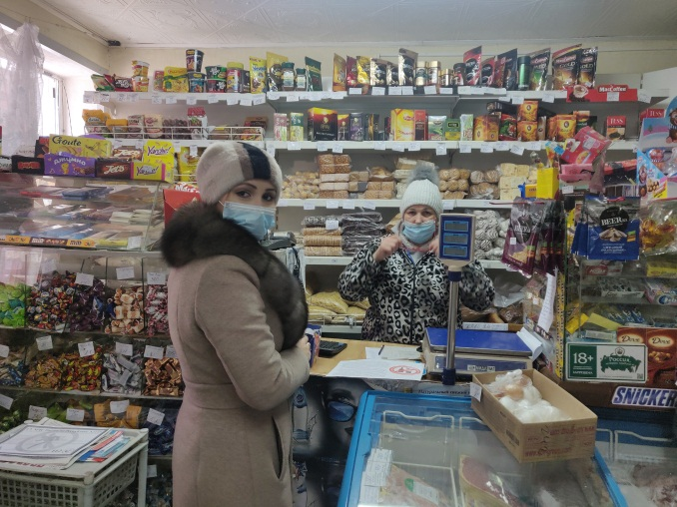
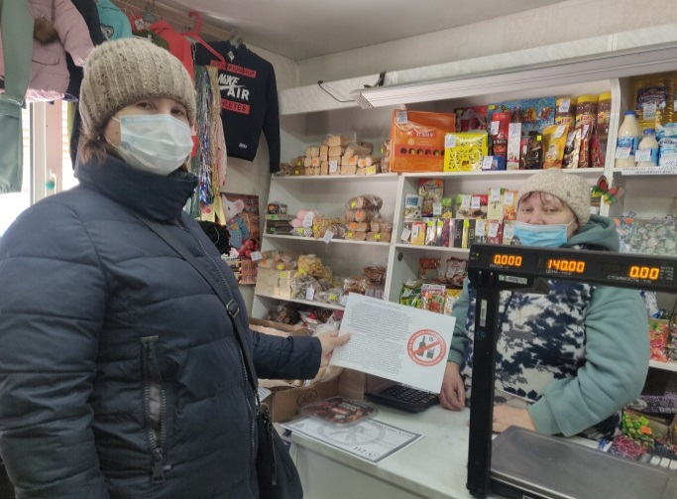
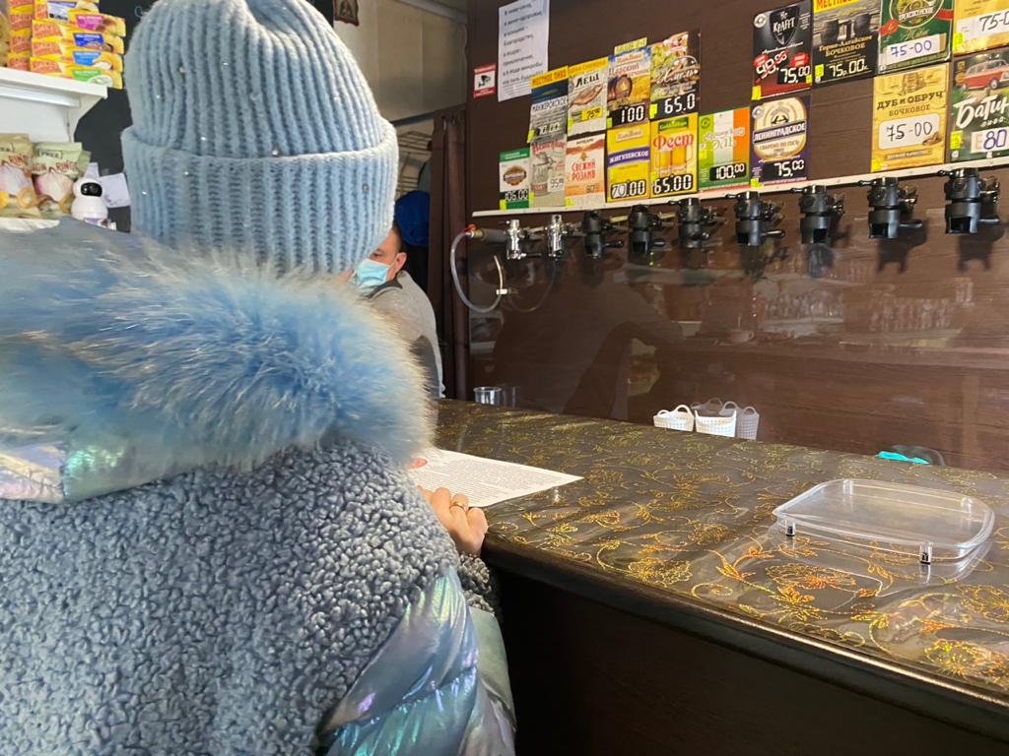

На территории МО «Майминский район» функционирует 18 СДК и СК, которыми в 2020 году было проведено 550 культурно-досуговых мероприятий. Из них для детей до 14 лет - 215, для молодежи от 14 до 35 лет - 235 (с. Манжерок – 5 человек, с. Кызыл-Озек – 2 человека, с. Алферово – 1 человек, с. Верх-Карагуж – 4 человека, с. Сайдыс – 5человек, с. Карлушка – 1 человек)

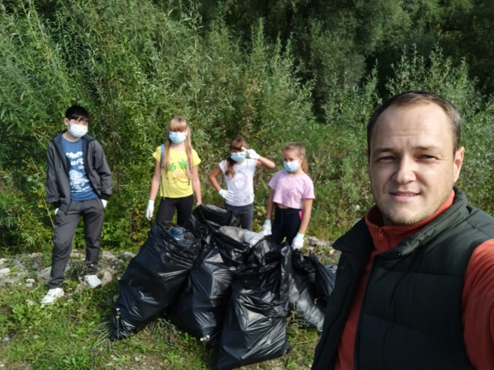
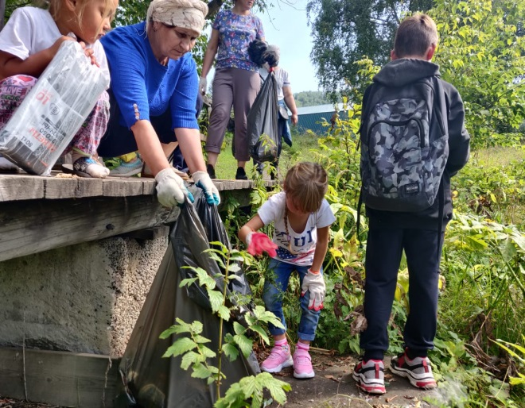

Каждым руководителем проводится работа по привлечению несовершеннолетних, признанных находящимися в социально опасном положении к занятиям в художественных, спортивных кружках, пропаганда здорового образа жизни.

- Управление образования

- Учет несовершеннолетних, не посещающих или систематически пропускающих занятия в образовательных организациях муниципального образования, принятие мер по их воспитанию и получению ими общего образования. Проведение профилактических мероприятий, направленных на выявление и устранение причин, связанных с пропусками без уважительных причин несовершеннолетними общеобразовательных организаций.
Ежедневный контроль над посещаемостью учебных занятий осуществляется в соответствии с Инструкцией о порядке ведения учета несовершеннолетних, не посещающих или систематически пропускающих по неуважительным причинам занятия в образовательных организациях, утвержденной Начальником Управления образования Администрации муниципального образования «Майминский район» от 18.09.2019 года. В случае пропуска от 1 до 3 дней по неуважительной причине, классным руководителем выясняется причина пропусков, проводятся беседы с обучающимися, сообщается родителям о пропусках, усиливается контроль со стороны родителей и классного руководителя.
Таким образом, в течение 2020 года в отношении 4-х несовершеннолетних осуществлялась работа с целью устранения причин, способствующих пропускам уроков без уважительных причин и на контроле общеобразовательных организаций в течение года находились 11 несовершеннолетних, склонных к пропускам уроков без уважительных причин.
- Сбор информации о выявленных несовершеннолетних, не посещающих или систематически пропускающих занятия в образовательных организациях муниципального образования, принятие мер по их воспитанию и получению ими общего образования.
На начало года на контроле общеобразовательных организаций находились 11 несовершеннолетних, склонных к пропускам уроков без уважительных причин (МБОУ «Манжерокская СОШ» - 1, МБОУ «Майминская СОШ №2» - 5, МБОУ «Майминская СОШ №3 им. В.Ф. Хохолкова» - 4, МБОУ «Кызыл-Озекская СОШ» - 1), на конец 2020 года на контроле находится 5 несовершеннолетних (МБОУ «Майминская СОШ №2» - 4, МБОУ «Майминская СОШ №3 им. В.Ф. Хохолкова» - 1). Контроль дистанционного обучения несовершеннолетних, признанных находящимися в СОП, а также несовершеннолетних из семей, признанных, находящимися в СОП проводился в общеобразовательных организациях ежедневно социальными педагогами. Еженедельно результаты дистанционного обучения несовершеннолетних, признанных находящимися в СОП, а также несовершеннолетних из семей, признанных, находящимися в СОП направлялись в Управление образования. По результатам контрольных мероприятий в период дистанционного обучения индивидуальная работа социальными педагогами с привлечением других субъектов профилактики проведена в отношении 4-х несовершеннолетних (двое детей из семей, признанных, находящимися в СОП).
Разработка и внедрение в практику работы образовательных организаций программ и методик, направленных на формирование законопослушного поведения несовершеннолетних. Координация исполнения данного вопроса.
В начале 2020 года для организации профилактической работы с обучающимися образовательных организаций внедрена новая онлайн-методика социально-психологического тестирования. Руководство по работе с данной методикой, разработанное Департаментом государственной политики в сфере защиты прав детей Минпросвещения России совместно с ФГБНУ «Центр защиты прав и интересов детей» направлено в общеобразовательные организации. С целью эффективности организации в 2020 году очередного социально-психологического тестирования в соответствии с единой методикой социально-психологического тестирования в период с 05 по 08 октября 2020 года прошли обучение по дополнительной профессиональной программе (программе повышения квалификации): «Технология системного анализа результатов социально-психологического тестирования с использованием методики ЕМ СПТ как информационная основа для формирования комплексной программы профилактики девиантного поведения обучающихся» в объеме 36 часов - 7 представителей общеобразовательных организаций Майминского района.
07 февраля 2020 года Управлением образования Администрации МО «Майминский район» направлены материалы по предупреждению употребления снюсов и их аналогов, разработанные ФБУЗ «Центр гигиенического образования населения» Роспотребнадзора.
С 7 по 13 февраля 2020 года проведены лектории с обучающимися и их родителями (законными представителями) по предупреждению употребления снюсов и их аналогов с использованием материалов (видеоролики и буклеты). В рамках данных лекториев охвачено 2491 обучающийся и 1539 родителей (законных представителей).
03 и 26 февраля 2020 года для изучения и использования в работе направлены методические пособия для педагогов, родителей и подростков по противодействию и профилактике буллинга на 97 листах, разработанные лабораторией профилактики асоциального поведения Института образования НИУ «Высшая школа экономики» Фонда поддержки и сохранения культурных инициатив «Собрание» под редакцией академика РАО А.А. Реана.
На базе Управления образования администрации МО «Майминский район» реализуется муниципальная программа «Профилактика преступности и правонарушений на территории муниципального образования «Майминский район» на 2020-2023 годы», утвержденная Приказом Управления образования Администрации МО «Майминский район» от 01.09.2020 г. № 281.
- Оказание социально-психологической и педагогической помощи несовершеннолетним с ограниченными возможностями здоровья и (или) отклонениями в поведении, либо несовершеннолетним, имеющим проблемы в обучении.
Психологи проводят работу по просвещению, диагностике, развитию и коррекции трудностей в обучении. В МБОУ «Майминская СОШ №2» работает учитель-логопед, в МБОУ «Бирюлинская СОШ» - учитель-дефектолог. В 16 общеобразовательных организациях созданы консилиумы психолого-медико-педагогические либо психолого-педагогические.
В 2020 году в общеобразовательных организациях психолого-педагогическое сопровождение получают 54 ребенка с инвалидностью и ОВЗ. 40 детей получили услуги реабилитации и абилитации в качестве разработки индивидуальных адаптированных образовательных программ и маршрутов.
- Организация отдыха и оздоровления в каникулярное время детей и подростков в детских оздоровительных лагерях, пришкольных площадках и др., особое внимание уделяя несовершеннолетним, в отношении которых проводится профилактическая работа органами и учреждениями системы профилактики безнадзорности и правонарушений, детям-сиротам и детям, оставшимся без попечения родителей.
В 2020 году планировалось оздоровить 2378 детей (что составляет более 50 % от общего количества обучающихся района) их них:
детей находящихся в трудной жизненной ситуации - 369, детей застрахованных родителей - 1869, (+ 140 детей в загородных оздоровительных учреждениях, в том числе оздоровительные учреждения за пределами Республики Алтай).
В период с 01 июня по 25 июня 2020 года на территории муниципального образования «Майминский район» планировалось открытие 17 детских оздоровительных лагерей с дневным пребыванием детей на базе 15 общеобразовательных организации района.
В 2020 году из республиканского бюджета выделено – 2 482 900 рублей (2 583 713 рублей – в 2019 году). На оплату горячего питания выделена общая сумма в размере 1 505 910 рублей. На компенсацию стоимости путевки выделено 976 990 рублей.
Однако, на основании решения межведомственной комиссии по вопросам организации летнего оздоровления в Республике Алтай от 24.04.2020 года отменена работа летних оздоровительных лагерей в связи появлением новой короновирусной инфекции.
Таким образом, в летний период обучающиеся из семей, признанных находящимися в социально опасном положении (далее – СОП), а также несовершеннолетние, признанные находящимися в СОП не направлены в летние оздоровительные лагеря (9 человек) и не трудоустроены для работы в трудовых бригадах (7 человек).
По итогам мониторинга занятости несовершеннолетних вышеуказанной категории 7 несовершеннолетних подрабатывали по найму, 8 детей выезжали за пределы населенных пунктов по месту проживания и гостили у родственников, остальные дети провели летний период дома. Дополнительно сообщаем, что дети, планировавшие поступление из 7 человек не поступили 4: 1 несовершеннолетний не поступил на бюджетной основе, находится на карантине в больнице, далее будет определен в КОУ РА «Школа-интернат для детей-сирот и детей, оставшихся без попечения родителей им. Г.К. Жукова», 1 несовершеннолетний - осенним призывом будет направлен на срочную службу в вооруженные силы (на текущую дату – 18 лет), двое продолжили обучение в общеобразовательных организациях. Также 3 выпускника поступили и продолжат обучение: двое из них в АПОУ РА «ГАГПК им. М.З. Гнездилова» и один в АПОУ РА «Майминский сельскохозяйственный техникум».
- Проведение в образовательных организациях мероприятий, направленных на ознакомление родителей/законных представителей с вопросом профилактики безнадзорности и правонарушений несовершеннолетних, предотвращения детской преступности (лектории на правовые темы, встречи с работниками юридических и правоохранительных органов, классные и общешкольные родительские собрания). С 7 по 13 февраля 2020 года проведены лектории с обучающимися и их родителями (законными представителями) по предупреждению употребления снюсов и их аналогов с использованием материалов Министерства образования и науки Республики Алтай (видеоролики и буклеты). В рамках данных лекториев охвачено 2491 обучающийся и 1539 родителей (законных представителей).
Кроме того, с привлечением инспекторов ОУУП и ДН по запросу общеобразовательных организаций в целях предотвращения правонарушений среди несовершеннолетних проведена индивидуальная профилактическая работа с обучающимися (беседы, консультации) в рамках которой охвачено 60 несовершеннолетних.
За отчетный период педагогами были привлечены участковые уполномоченные полиции для участия в школьных рейдовых мероприятиях по обследованию жилищно-бытовых условий. Всего проведено 15 рейдов.
Таким образом, за отчетный период по вопросам защиты прав и законных интересов детей, а также профилактики совершения ими противоправных деяний с привлечением представителей Отдела МВД РФ по Майминскому району проведено 75 внеплановых мероприятий.
В сфере защиты прав детей по вопросам профилактики суицида в период с 28 февраля по 20 марта 2020 года проведены родительские собрания в образовательных организациях, в которых выявлены дети с «явной рискогенностью» (24 обучающихся) (МБОУ «Майминская СОШ №1»; МБОУ «Майминская СОШ №2»; МБОУ «Майминская СОШ № 3 им. В.Ф.Хохолкова»; МБОУ «Усть-Мунинская СОШ; МБОУ «Подгорновская СОШ»; МБОУ «Соузгинская СОШ»; МБОУ «Манжерокская СОШ»; МБОУ «Кызыл-Озекская СОШ»). Всего организовано 17 родительских собраний в восьми общеобразовательных организациях района.

До начала осенних и зимних каникул 23.10.2020 7года и 21.12.2020 года до сведения руководителей общеобразовательных организаций доведена информация о необходимости проведения рейдовых мероприятий в рамках предотвращения распространения новой коронавирусной инфекции COVID-19. За период с 24 октября 2020 года педагогами в рамках рейдов проведена 148 профилактических бесед с несовершеннолетними о необходимости соблюдения мер безопасности в режиме сложившейся эпидобстановки. Работа проводилась в соответствии с подпунктом 8 пункта 14.4. с учетом внесённых изменений в распоряжение Правительства Республики Алтай №144-р от 18 марта 2020г. (ограничение посещения детьми мест общественного пользования, а в каникулярное время их присутствие в общественных местах только в присутствии родителей (законных представителей). Информация также размещена в группе социальных педагогов общеобразовательных организаций Майминского района. Составлен представителями управления образования и согласован с руководителями и социальными педагогами общеобразовательных организаций график проведения дневных рейдов. Информация ежедневно по итогам рейдов направлялась специалисту по социальным вопросам управления образования. Также систематически по итогам проведенных рейдовых мероприятий информация размещалась на официальной странице управления образования в Инстаграмм.
С 25 по 30 декабря в рамках соблюдения Закона Республики Алтай от 13.01.2005 г. № 5 – РЗ «О мерах по защите нравственности и здоровья детей в Республике Алтай» (соблюдение комендантского часа) распространена информация посредством мессенджера WhatsApp классными руководителями в классных чатах. Кроме того, памятка о запрете нахождения в общественных местах без сопровождения родителей в период с 22:00 до 06:00 часов, а также о мерах, применяемых в случае выявления нарушений в данном направлении.
- Проведение семинаров-совещаний для социальных педагогов, заместителей директоров школ по вопросам социально-воспитательной работы по профилактике безнадзорности правонарушений среди учащихся.
За отчетный период 4 плановых заседания районного методического объединения социальных педагогов и педагогов-психологов отменены в соответствии с Приказом МКУ «ЦОД УО АМО «Майминский район» от 16.03.2020 года № 49 и в связи с отменой массовых мероприятий на период эпиднеблагополучия, связанное с заболеваниями новой коронавирусной инфекцией (СОVID-19).
26 октября 2020 года организован семинар для педагогов-психологов и социальных педагогов общеобразовательных организаций по теме: «Организация работы по сопровождению семей и детей, признанных находящимися в социально-опасном положении». Организатором мероприятия выступило Управление образования Администрации МО «Майминский район». Семинар прошел в дистанционном формате, путём просмотра обучающего видео, подготовленного специалистом по социальным вопросам, специалистом по психологической работе Управления образования Администрации МО «Майминский район» Осиповой Е.А. В рамках семинара прошло обучение по написанию характеристик на обучающихся общеобразовательных организаций, рассмотрены основания для проведения индивидуальной профилактической работы, организация индивидуальной профилактической работы в отношении несовершеннолетних и их семей и другие вопросы по указанной теме. Охват мероприятия составил 25 человек.
07 декабря 2020 года Управлением образования организован семинар для педагогов-психологов, социальных педагогов и лиц, ответственных за организацию и проведение работы по профилактике безнадзорности и правонарушений несовершеннолетними в дистанционном формате. В рамках семинара рассмотрено направление ведения документации в общеобразовательных организациях по профилактике безнадзорности и правонарушений несовершеннолетними. Общий охват мероприятия составил 27 педагогов.
- Организация в образовательных организациях общедоступных спортивных секций, технических и других кружков и привлечение в участие в них обучающихся, особое внимание уделяя несовершеннолетним, в отношении которых проводится профилактическая работа органами и учреждениями системы профилактики безнадзорности и правонарушений, детям – сиротам и детям, оставшимся без попечения родителей.
На базе общеобразовательных организаций осуществляют свою деятельность 100 кружков по школьным программам дополнительного образования детей. В I полугодии 2020 года на ВШУ состояло 89 обучающихся, во II полугодии - 76 обучающихся. За первое полугодие 2020 года внеурочной деятельностью охвачено 44 ребенка, состоящих на различных видах профилактического учета, из них 6 – участники акций и мероприятий различных уровней (всероссийский, региональный, муниципальный, школьный), 6 детей получают услуги дополнительного образования в системе персонифицированного финансирования дополнительного образования детей.
В период с января по май 2020 года дети, состоящие на различных видах учета принимали участие в различных мероприятиях школьного, муниципального, регионального и всероссийского уровней. По результатам участия имеют следующие достижения: 1 место в 3 этапе кубка РА по лыжным гонкам; 2 место по лыжным гонкам «Рождественнский спринт»; 1 место в открытом первенстве Майминского района ДЮСШ по УФП (общая физическая подготовка); 1 место в открытом первенстве Майминского р-на ДЮСШ по лыжным гонкам «Открытие сезона»; 2 место в первенстве РА по лыжным гонкам памяти Сафронова А.М. «Наши надежды»; 3 место среди юношей в 5 турнире по борьбе самбо памяти Скулкина Г.А.(1 обучающийся МБОУ «МСОШ № 2»). 1 место в Межпредметной олимпиаде по русскому языку, участие в олимпиадах «Звездочки России», участие во Всероссийской акции «Сад памяти» (1 обучающийся МБОУ «Верх-Карагужская ООШ»). 3-е место в открытом турнире Улаганского района по греко – римской борьбе в честь ветерана спорта Токоекова М.В.(1 обучающийся МБОУ «Кызыл-Озекская СОШ»). 1 место в соревнованиях муниципального уровня по мини-футболу, 2 место по бегу на лыжах на уровне района, 3 место «Спринт по лыжам», участие в командном конкурсе «Безопасное колесо» на уровне района (2 обучающихся МБОУ «Бирюлинская СОШ»). 2 место за участие в командной Спартакиаде спортсменов Республики Алтай по зимним видам спорта (1 обучающийся МБОУ «Урлу-Аспакская ООШ»).
9. Проведение единых дней профилактики в образовательных организациях:
С 20.01.2020 по 25.01.2020 г. в общеобразовательных организациях Майминского района проводилась профилактическая неделя ««Off - line»» в рамках Международного дня без интернета. Целью проведения профилактического мероприятия является снижение рисков возможного проявления интернет-зависимости у подростков. В рамках мероприятия с обучающимися были проведены информационно-просветительские мероприятия происхождения всемирной даты, причины ее возникновения, а также призыв к присоединению к акции и отказу от интернета 26.01.2020 года.
С 03.02.2020 по 07.02.2020 года прошла профилактическая неделя, приуроченная к «Всемирному дню борьбы с ненормативной лексикой». Формирование доброжелательности и уважения к окружающим являлось основной задачей при проведении профилактической недели.
С 06.04.2020 по 10.04.2020 года проведена в режиме дистанционного обучения профилактическая работа на формирование ценностей здорового образа жизни в рамках «Всемирного дня здоровья». Общеобразовательными организациями Майминского района были распространены различные ссылки и материалы, а также информация о проведении акций, конкурсов и других мероприятий по формированию здорового образа жизни с целью привлечения к участию в данных мероприятиях. 8 общеобразовательных организаций приняли участие в аналогичных мероприятиях на уровне Республики Алтай, 3 ребенка в интернет-выставке Конкурса детских рисунков «Я и моё здоровье» и 70 детей в онлайн-викторине «Что ты знаешь про здоровье?».
В рамках «Всемирного дня телефона доверия» с 11 по 15 мая 2020 года в связи с эпидемиологической обстановкой в Республике Алтай, связанной с появлением новой коронавирусной инфекцией (COVID-19) мероприятия планируемые к проведению в рамках «Всемирного дня телефона доверия» были перенесены на апрель 2020 года. Среди общеобразовательных организаций распространены рекомендации для использования в работе, информирования участников образовательного процесса и размещения на официальных сайтах, подготовленные Союзом охраны психического здоровья на основе рекомендаций Всемирной организации здравоохранения, и памятки, подготовленные ФГБОУ ВО «Московский государственный психолого-педагогический университет». Общеобразовательными организациями адаптирована информация, подготовленная ФГБОУ ВО «Московский государственный психолого-педагогический университет» и распространены рекомендации среди педагогов, обучающихся и родителей, в т.ч. через мессенджер WhatsApp в виде памяток с информированием о консультативной психологической помощи (в дистанционном формате), оказываемой анонимно с использованием телефона доверия.
В рамках «Международного дня борьбы с наркоманами и наркобизнесом» с 16 по 27 марта 2020 года доведеназаци информация до общеобразовательных органденизаций о проведении Общероссийской акции «Сообщи, где торгуют смертью». Основные цели акции: привлечение общественности к участию в противодействии незаконному обороту наркотиков и профилактике их немедицинского потребления, консультация и оказание помощи в вопросах лечения и реабилитации наркозависимых, пропаганда здорового образа жизни. Кроме того, об Акции информированы обучающиеся и родители, а также рекламная памятка размещена на сайтах образовательных организаций и школьных стендах.
В рамках «Всероссийского дня солидарности в борьбе с терроризмом» 3 сентября 2020 года в 16 общеобразовательных организациях Майминского района с целью формирования у обучающихся представления о трагедиях проведено 215 мероприятий с 1 по 11 класс: классные часы, презентации, выставки, просмотр видеороликов.
Приурочены к 3 октября 2020 года «Всемирному дню трезвости и борьбы с алкоголизмом» мероприятия, которые проводились в общеобразовательных организациях:
Лекция «День здоровья»: - игры, эстафеты на свежем воздухе, Классный час «Праздник трезвости», беседы о истории праздника, о вреде алкоголя и энергетических напитков, конкурсы, викторина «Мы за здоровый образ жизни», Урок – лекция «Злой волшебник -алкоголь», Лекция-презентация о вреде алкоголя и пропаганда ЗОЖ, Праздничный концерт мы за здоровый образ жизни, Спортивный праздник «Осенние забавы», Проведена акция «Молодежь за трезвый образ жизни!», оформлен стенд «А знаете ли вы?», приведены научные факты «О вреде алкоголя», розданы буклеты детям и родителям, проведены пятиминутки в классах с 4 по 11 класс и др. мероприятия. Всего охват детей мероприятиями составил 2087 обучающихся.
26 ноября 2020 года в рамках реализации всероссийской акции «Щедрый вторник» прошел «Урок добра» с присутствием заместителя Главы Администрации МО «Майминский район» Абрамовой О.Ю.
В рамках «Всемирного дня правовой помощи» в ноябре 2020 года проводятся мероприятия с целью оказания правовой помощи детям. В образовательных организациях проведены мероприятия по правовому просвещению, обучающимся среднего и старшего звена обеспечено проведение консультативной помощи в рамках урока обществознания.
Также в ноябре 2020 года, приуроченные к Международному дню отказа от курения, проведены в общеобразовательных организациях беседы, классные часы и акции.
В рамках «Всемирного дня по профилактике борьбы с ВИЧ» с 8-11 классы проведены пятиминутки, на которых обучающиеся информированы о необходимости регулярно проходить тестирование крови на ВИЧ, а также о простоте и безболезненности процедуры.
Проведение мероприятий по раннему выявлению незаконного потребления наркотических средств и психотропных веществ обучающимися в образовательных организациях.
Ежегодно, в общеобразовательных организациях района проводится добровольное социально – психологическое тестирование на предмет раннего выявления незаконного употребления наркотических средств и психотропных веществ. По итогам проведения информационно-мотивационной кампании из 1249 обучающихся в тестировании приняли участие 579 человек. Тестирование проводилось впервые в онлайн режиме. Вход в систему осуществлялся при помощи одноразового логина, обеспечивающего конфиденциальность тестирования и однократность прохождения теста одним респондентом. Тест засчитывался только при полном ответе на все вопросы. Таким образом, 31.01.2020 года данные на 547 обучающихся, полученные от регионального оператора, переданы руководителям образовательных организаций в соответствии с Алгоритмом передачи конфиденциальной информации по итогам СПТ (после подписания расписки о неразглашении конфиденциальных данных).
31.01.2020 года внепланово Управлением образования на совещании руководителей представлен вопрос «Результаты социально психологического тестирования» по направлению профилактики алкоголизма, наркомании и табакокурения.
05.02.2020 года в обучающем вебинаре по вопросам профилактической работы с обучающимися, попавшими в группу «явная рискогенность» и «латентная рискогенность» с подготовкой вопросов по итогам полученных результатов социально-психологического тестирования и организации дальнейшей работы.
По результатам тестирования 83 обучающихся определены в группы «особого внимания» специалистов и, совместно с «группой риска», являются целевой группой для организации и проведения дальнейшей профилактической работы в образовательных организациях. В период с 1 по 13 марта с родителями из классов, в которых выявлены вышеуказанные обучающиеся проведены 17 родительских классных собраний в 8 общеобразовательных организациях, в которых выявлены обучающиеся с «явной рискогенностью». Прохождение медицинского осмотра на предмет раннего выявления немедицинского употребления наркотических средств, которое на основании Рекомендаций Управления Роспотребнадзора Республики Алтай от 10.03.2020 года № 02/3853-2020-27 (отмена массовых мероприятий), а также Распоряжения Правительства Республики Алтай от 18.03.2020 года № 144-р «О введении режима «Повышенная готовность» и мерах по противодействию распространению новой коронавирусной инфекции (2019-nCoV) на территории Республики Алтай» перенесено на неопределенный период.
На основании Приказа Министерства образования и науки Республики Алтай от 27.08.2020 года № 692 «О проведении социально-психологического тестирования лиц, обучающихся в образовательных организациях Республики Алтай, в 2019-2020 учебном году» был издан Приказ Управления образования от 18.09.2020 года № 318 «О проведении социально-психологического тестирования обучающихся в 2020-2021 учебном году». С целью организации в текущем году очередного социально-психологического тестирования соответствии с единой методикой социально-психологического тестирования в период с 05 по 08 октября 2020 года прошли обучение по дополнительной профессиональной программе (программе повышения квалификации): «Технология системного анализа результатов социально-психологического тестирования с использованием методики ЕМ СПТ как информационная основа для формирования комплексной программы профилактики девиантного поведения обучающихся» в объеме 36 часов 7 представителей общеобразовательных организаций Майминского района.
Согласно вышеуказанным нормативным актам в общеобразовательных организациях в период с 09.10.2020 года по 30.10.2020 года проведена информационно-мотивационная кампания с охватом обучающихся с 13 до 18 лет и их родителей (родительские собрания, разъяснительные беседы с родителями с получением добровольного согласия в письменной форме от родителей обучающихся, не достигших 15 лет).
По итогам проведения информационно-мотивационной кампании в текущем учебном году из 1204 обучающихся в тестировании приняли участие 1152 человека.
- Участие в межведомственных рейдовых мероприятиях.
С целью профилактики безнадзорности и беспризорности обучающихся, контроля занятости несовершеннолетних, а также соблюдения комендантского часа в каникулярное время были проведены рейдовые мероприятия. Посещение организовано по месту жительства несовершеннолетних и семей, стоящих на разных видах учета с целью обследования жилищно-бытовых условий, а также объезд прилегающих территорий, закрепленных за образовательными организациями по соблюдению комендантского часа после 22:00(23:00). Всего за отчетный период образовательными организациями района проведено 81 рейдовое мероприятие с посещением семей по месту жительства. В рамках соблюдения комендантского часа в каникулярное время выявлен 1 несовершеннолетний (МБОУ «МСОШ № 1»).
- Участие в первичном обследовании условий жизни несовершеннолетнего и его семьи, которые могут быть признаны находящимися в социально-опасном положении.
За отчетный период образовательные организации совместно с представителем Управления образования администрации МО «Майминский район» приняли участие в первичном обследовании условий жизни 18 несовершеннолетних, проживающих на территории Майминского района, из них 6 несовершеннолетних по результатам обследования признаны находящимися в социально опасном положении.
- Подготовка ведомственных индивидуальных планов реабилитации несовершеннолетних и (или) их семей, признанных находящимися в социально опасном положении.
Индивидуальная работа с обучающимися осуществляется в соответствии с Комплексным планом. В рамках Регламента межведомственного взаимодействия органов и учреждений системы профилактики безнадзорности и правонарушений, утвержденного Распоряжением № 220-р от 23.04.2018 г. Главы Республики Алтай, разрабатывается межведомственный план профилактической работы с несовершеннолетними и их семьями, которые признаны находящимися в социально опасном положении. За I полугодие 2020 года для включения в ведомственный план направлены планы общеобразовательных организаций на 9 семей и 6 несовершеннолетних.
- Подготовка и направление в БУ РА «Управление социальной поддержки населения Майминского района» сведений о реализации мероприятий межведомственного плана несовершеннолетних и (или) их семей, признанных находящимися в социально-опасном положении.
Ежеквартально до 5 числа месяца следующего за отчетным месяцем предоставляется отчет о проделанной работе в КУ РА «УСПН в Майминском районе». За отчетный период направлена информация о проделанной работе с 16 семьями и 6 несовершеннолетними, признанными находящимися в социально опасном положении.
- Проведение семинаров-совещаний для социальных педагогов, заместителей директоров школ по вопросам социально-воспитательной работы и профилактики безнадзорности правонарушений среди учащихся:
За отчетный период отменен семинар «Организация работы в общеобразовательных организациях Майминского района по сопровождению детей и семей, признанных находящимися в социально опасном положении» в соответствии с Приказом МКУ «ЦОД УО АМО «Майминский район» от 16.03.2020 года № 49 и в связи с отменой массовых мероприятий на период эпиднеблагополучия, связанное с заболеваниями новой коронавирусной инфекцией (СОVID-19).
- Организация контроля над проведением социально-воспитательной работы в образовательных организациях муниципального образования:
Комплексная проверка МБОУ «Сайдысская ООШ»
Комплексная проверка МБОУ «Алферовская НОШ»
12.03.2020 года организована проверка организации социально-психологической работы МБОУ «Сайдысская ООШ». При проверке социально-воспитательной работы и работы педагога-психолога Муниципального бюджетного общеобразовательного учреждения «Сайдысская ООШ» установлено, что данное направление деятельности осуществляет педагог на 0,2 ставки. По результатам проверки даны рекомендации по устранению выявленных замечаний.
В соответствии с Приказом МКУ «ЦОД УО АМО «Майминский район» от 16.03.2020 года № 49 и в связи с отменой массовых мероприятий на период эпиднеблагополучия, связанное с заболеваниями новой коронавирусной инфекцией (СОVID-19) проверка организации социально-психологической работы МБОУ «Алферовская НОШ» перенесена на неопределенный период.
Согласно Постановлению КДН и ЗП Администрации МО «Майминский район» № 4/20 от 07.10.2020 года внепланово до 30.10.2020 года осуществлялась проверка всех общеобразовательных организаций в области воспитательной работы. Особому вниманию подлежали общеобразовательные организации, обучающиеся которых допустили рост правонарушений в текущем году: МБОУ «Кызыл-Озекская СОШ»; МБОУ «Бирюлинская СОШ»; МБОУ «Подгорновская СОШ»; МБОУ «Соузгинская СОШ».
Проведен анализ в сравнении с другими общеобразовательными организациями, в области организации профилактической работы. По результатам проведения контрольных мероприятий и анализа проверенной информации выявлено, что одной из самых эффективных форм в общеобразовательных организациях остается работа Советов Профилактики правонарушений, беспризорности и безнадзорности несовершеннолетних. По заключению даны рекомендации руководителям общеобразовательных организаций продолжить работу с усовершенствованием форм и методов используемых в работе в направлении профилактики.

- Спортивная школа

В МБУ «Спортивная школа Майминского район» в 2020 году работало 33 группы по 9 видам спорта. Численность воспитанников СШ составляла 452 человека, из них на этапе начальной подготовки тренируются 306 воспитанников, на тренировочном этапе подготовки – 146 человек. Возраст с 5 до 15 лет - 377 человек, с 15 до 18 лет - 75 человек. Из общего числа тренируются 127 девушек. Выполнили массовые разряды 123 человека, 1 разряд -12 человек, КМС – 2человека.
За отчетный период проведены следующие мероприятия:
1). Организовано и проведено спортивных соревнований для детей: муниципальный уровень – 8; региональный уровень – 1.
2). Приняли участие: муниципальный уровень – 12; региональный уровень – 9; всероссийский уровень - 5.
3). Значимые события МБУ «Спортивная Школа Майминского района в 2020 году:
- 22-23.02.2020 г. в селе Майма в спортивно-оздоровительном комплексе «Атлант» прошли открытые соревнования по художественной гимнастике «Снежный Алтай» на призы Главы Майминского района, в соревнованиях приняли участие более 120 юных спортсменок с. Маймы, г. Горно-Алтайска, гости с Алтайского края, Кемеровской, Новосибирской областей, республики Хакасия.

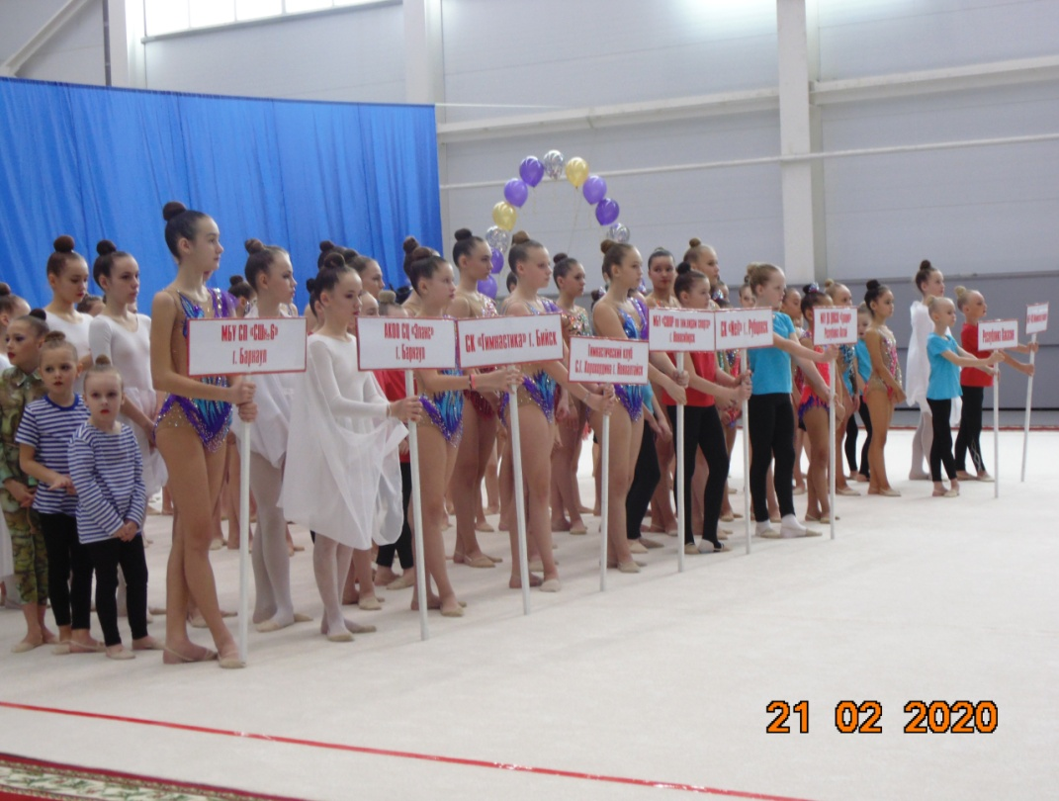

- в г. Новосибирске с 9 по 12 ноября 2020г. проходили Всероссийские соревнования по самбо «Сибирский богатырь». В соревнованиях участвовали спортсмены 3 федеральных округов: Сибирского, Уральского и Центрального. Воспитанник Спортивной Школы Майминского района Мордовин Андрей занял I место, в финале он победил самбиста из г. Кемерово (тренер Мордовин С.Н.).

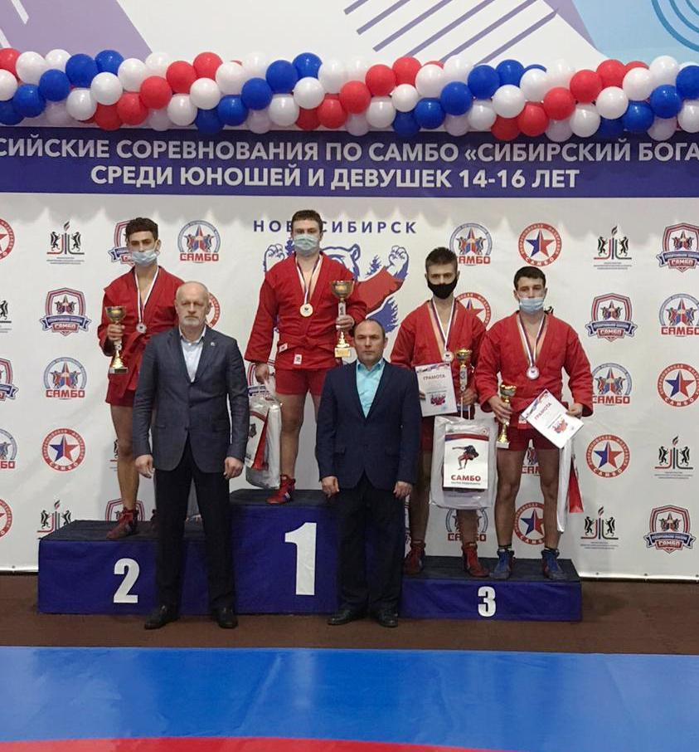

- в г. Новосибирске с 2 по 7 декабря 2020г. проходило Первенство СФО среди старших юношей по самбо, отбор на первенство России по самбо. Воспитанник Спортивной Школы Майминского района Посаженко Захар занял 3 место, в полуфинале он проиграл самбисту из г. Новосибриска, а за 3 место победил спортсмена из г. Красноярска.

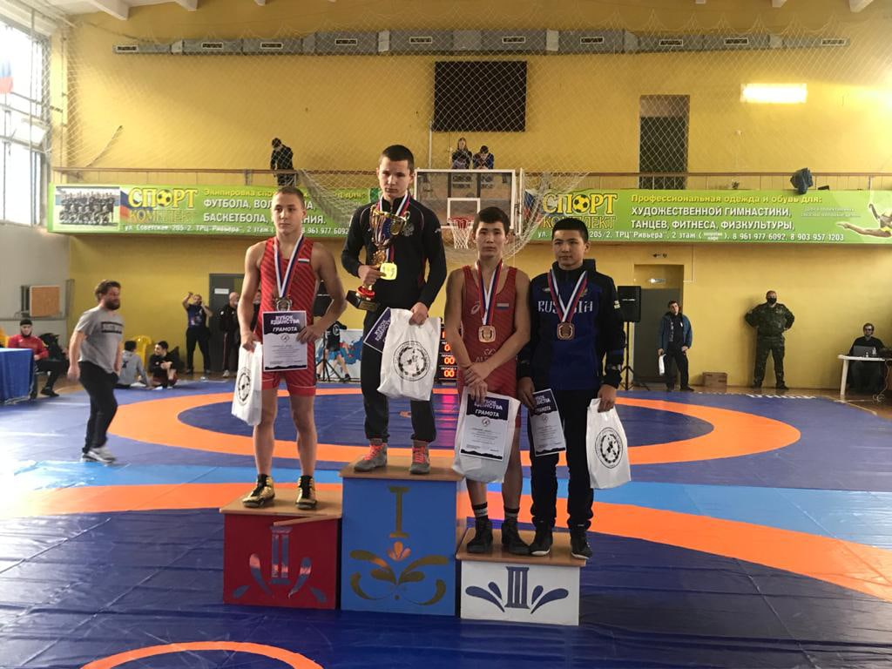

- проведен заочный конкурс среди воспитанников школы на ежегодную Премию Главы МО «Майминский район», номинация «спортивные достижения», победитель – Старикова Полина, отделение «легкая атлетика», тренер Башмаков В.А.
- подана заявка на получение президентского гранта. Проект «Лыжный спорт – возрождение традиций» направлен на развитие любительского и профессионального лыжного спорта, создание благоприятных условий для занятий любителей лыж и тренировочного процесса спортсменов в Майминском районе. Общая сумма расходов на реализацию проекта 444510 рублей.

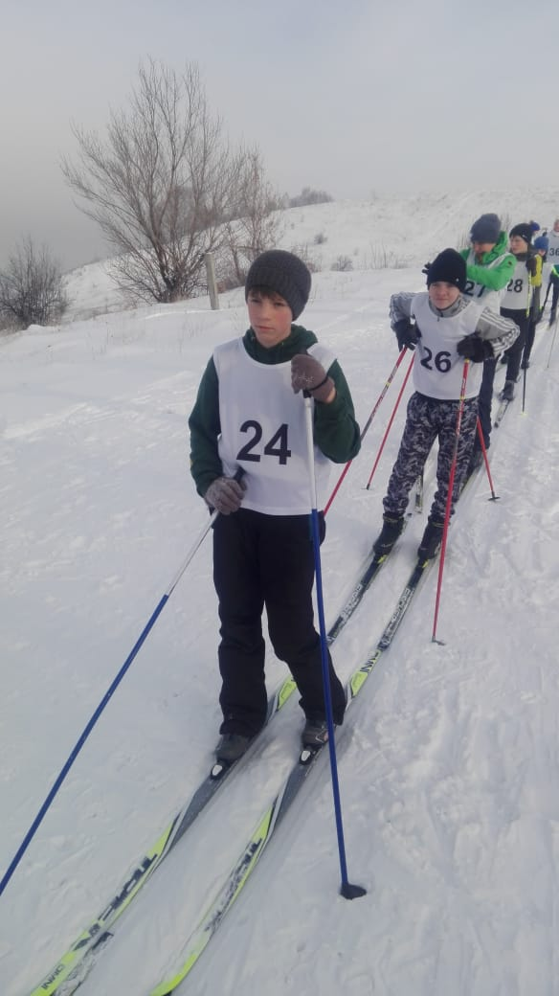

- 3 воспитанника СШ будут размещены на республиканских баннерах, пропагандирующих физкультуру и спорт «Ребята с нашего двора».

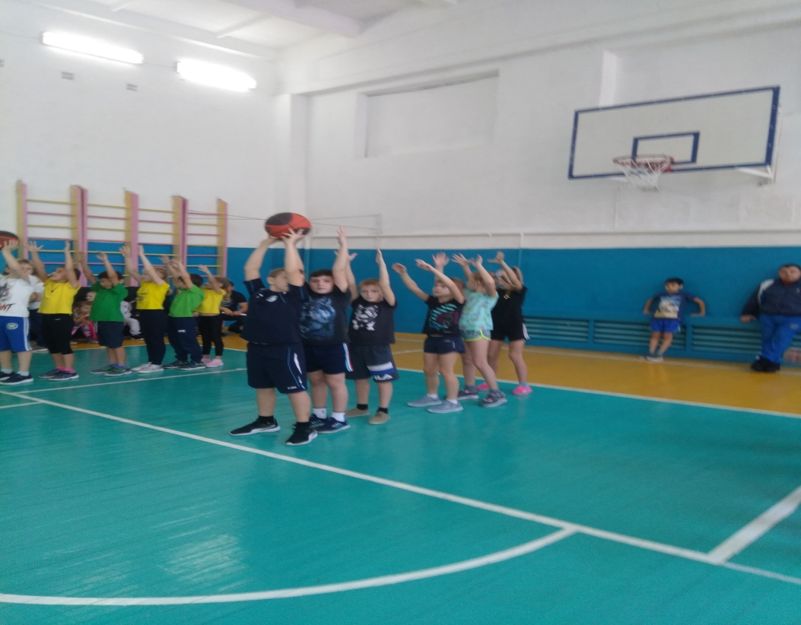

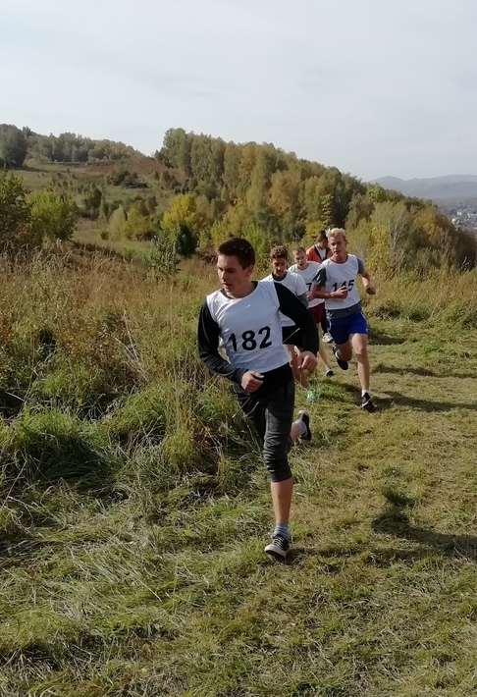

- БУЗ РА «Майминская айонная больница»

В рамках распространения санитарно-гигиенических знаний среди несовершеннолетних, их родителей или иных законных представителей, а также пропаганде здорового образа жизни медицинскими работниками проведено 654 беседы, 397 лекции для обучающихся, их родителей, направленных на профилактику негативных явлений (наркотики, табакокурение, алкоголь, ПАВ), по темам нравственно-полового воспитания несовершеннолетних. Распространено 930 листовок.
Оказана 1231 консультативная помощь в сфере здравоохранении работникам органов и учреждений системы профилактики безнадзорности и правонарушений несовершеннолетних, а также родителям или иным законным представителям несовершеннолетних.
Проведено 1166 профилактических медицинских осмотров несовершеннолетних детей в образовательных организациях.
Проведено 5056 патронажей в семьи, имеющие на иждивении несовершеннолетних.

- Казенное учреждение Республики Алтай «Управление социальной поддержки населения Майминский район»

По пункту № 1.
В течение 2020 года осуществлялась профилактика безнадзорности и правонарушений несовершеннолетних.
Проведена социально-педагогическая реабилитация несовершеннолетних, находящихся в социально опасном положении, в том числе при патронаже семьи - в количестве 488 консультаций.
Сотрудники КУ РА « УСПН Майминского района» регулярно принимают участие в комиссии по делам несовершеннолетних и защите их прав.
На раннем этапе выявления с января месяца с нарастающим итогом состояло 26 семей на раннем выявлении, снято в связи с исправлением 12 семей в данный период состоит 14 семей на раннем выявлении.
За отчетный период ведется работа в отношении 3 детей оставшихся без попечения родителей обучающихся в «Майминском сельскохозяйственном техникуме» с целью профилактики безнадзорности и правонарушений несовершеннолетних.
По пункту № 2.
Организация отдыха и оздоровления детей и подростков, находящихся в трудной жизненной ситуации, проводилась в ходе реализации Федерального закона от 24 июля 1998г. № 124-ФЗ «Об основных гарантиях прав ребенка в Российской Федерации».
Принято решение об отмене смен санаторно- оздоровительных детских лагерей, находящихся за пределами республики, для детей, находящихся в трудной жизненной ситуации, в том числе для детей сирот и детей, оставшихся без попечения родителей.
В текущем году организация отдыха и оздоровления детей и подростков была отменена в связи с эпидемиологической обстановкой в Республике Алтай.
По пункту № 3.
За 2020 год поставлено с нарастающим итогом 11 несовершеннолетних в СОП. Прекращена МИПР органами и учреждениями системы профилактики безнадзорности и правонарушений несовершеннолетних в отношении 15 несовершеннолетних, из них по достижению возраста 18 лет - 5 детей, смена места жительства – 3 ребёнка, устранение причин - 5 детей, в связи с лишением родительских прав – 1 ребенок, в связи с эмансипацией - 1 человек.
Общее количество несовершеннолетних, находящихся в социально опасном положении составляет на декабрь 2020 – 11 несовершеннолетних, в отношении которых проводится межведомственная индивидуально – профилактическая работа органами и учреждениями системы профилактики безнадзорности и правонарушений несовершеннолетних.
За 12 месяцев текущего года поставлено на профилактический учет - 14 семей и снято с профилактического учета – 15 семей, из них по достижению возраста несовершеннолетним – 3 детей, устранение причин неблагополучия – 7 детей, смена места жительства- 2 детей, в связи с лишением родительских прав – 2 детей, в связи с предварительной опекой – 1 несовершеннолетний.
Общее количество семей, состоящих на профилактическом учете (семьи, находящиеся в социально-опасном положении – 21 семей). Из них родителей – 31, в них детей – 63 (полных семей – 10, в них детей – 31; неполных семей – 11, в них детей – 32.)
По пункту № 4.
На каждую семью, находящуюся в социально-опасном положении сформировано и ведётся личное дело, в котором отражены результаты обследования жилищно-бытовых условий, при посещении на дому, встреч и бесед родителями. В течение 2020 года семьям оказывалось сопровождение и проводилась профилактическая работа, направленная на устранение причин неблагополучия. Комиссией по делам несовершеннолетних и защите их прав администрации МО «Майминский район» утверждены межведомственные индивидуальные планы в соответствии, с которыми ведется работа.
По пункту № 5.
В течение 2020 года в журнал поступления информации занесены сведения в отношении 54 несовершеннолетних и (или) семей, которые могут быть признаны находящимися в социально опасном положении в соответствии со сроками указанными в п.25 раздела 7 Регламента утвержденного Распоряжением от 23.04.2018 года № 220-р.
По пункту № 6.
В КУ РА «УСПН Майминского района» ведется журнал учёта несовершеннолетних и семей, признанных находящимися в социально опасном положении. В течение 2020 года в журнал внесена информация с января месяца с нарастающим итогом в отношении 11 несовершеннолетних и 14 семей.
По пункту № 7.
С участием представителей КУ РА «УСПН Майминского района» в течение 2020 года были проведены первичные обследования условий жизни в отношении 111 несовершеннолетних и их семей, которые могут быть признаны находящимися в социально опасном положении.
По пункту № 8.
В течение 15 дней со дня получения Постановления КДН и ЗП Администрации МО «Майминский район» о признании семьи/несовершеннолетнего в СОП подготавливается межведомственный индивидуальный план реабилитации несовершеннолетнего и (или) семьи, признанными находящимися в социально опасном положении, и направляется в Комиссию. За 2020 год разработано и направлено на утверждение в КДН и ЗП 14 МИПР по семьям и 11 МИПР по несовершеннолетним, признанным находящимися в СОП. А так же за отчетный период специалистами КУ РА «УСПН Майминского района» были направлены МИПР в соответствии с постановлением №3/2, № 2/2 от 12.02.202 на уже признанных ранее в СОП 9 несовершеннолетних, и 17 семей.
По пункту № 9.
За отчётный период ежеквартально подготавливались заключения о реализации межведомственного плана реабилитации несовершеннолетнего и (или) его семьи, а так же семей признанных находящимися в социально опасном положении.
По пункту № 10.
За отчетный период предоставлено социально-педагогической помощи – 411 консультаций и социально-психологической помощи – 466 консультаций гражданам, находящимся в СОП, трудной жизненной ситуации.
По пункту № 11.
При КУ РА «УСПН Майминского района» ведется работа клуба для несовершеннолетних, имеющих конфликт с законом «Я сам».
1. 31 января 2020 года состоялась очередная встреча социально-реабилитационного клуба «Я сам», на тему Блокадный хлеб «Знаем – помним», для детей и подростков находящихся в трудной жизненной ситуации. Данное мероприятие проведено в целях патриотического воспитания, преставление несовершеннолетних о героическом подвиге жителей блокадного Ленинграда в годы Великой Отечественной войны.
2. 21 февраля 2020 года организованна встреча с несовершеннолетними на тему «Жизнь без вредных привычек» отказ от курения. Мероприятие проведено в целях актуализации темы здоровья, здорового образа жизни; дополнения представления несовершеннолетних о вредных привычках; способствования воспитанию отрицательного отношения к табакокурению, побуждению детей к сопротивлению вредным привычкам, способности противостоянию давления сверстников; воспитанию активной жизненной позиции и положительного отношения к здоровью как величайшей ценности. Была организована раздача буклетов «Я не курю и это здорово».
3. Региональной общественной организацией "Объединение многодетных семей города Москва" совместно с Фондом поддержки детей, находящихся в трудной жизненной ситуации 7 мая организован онлайн фестиваль "Папин день" семьи были осведомлены о мероприятии.
3. Флешмоб в онлайн формате с 25 мая по 1 июня 2020 «День детей и родительского счастья» приняли участие 3 семьи.
4. В сентябре проведены ряд онлайн мероприятий «Код семейного общения» в акциях приняло участие 10 семей.
08.09.2020 г. блиц консультирования «Артикуляционный калейдоскоп»
09.09.2020 г. психологический тренинг «Я в мире» для детей в возрасте 10-12 лет.
11.09.2020 г. психологический семинар, практикум для родителей «Быть успешным хочу и могу» для родителей.
01.09.2020-30.09.2020 г. семейная музыкальная онлайн эстафета, спортивная онлайн эстафета.
25.09.2020 г. психологический семинар-практикум для родителей «Секреты счастливой семьи»
5. Региональной общественной организацией «Объединение многодетных семей города Москвы» в онлайн формате в сентябре проводится ежегодная акция «Крылья ангела», приуроченная к празднованию Дня матери.
В рамках акции проходит Всероссийский конкурс детских рисунков «Крылья ангела».
6. В ноябре организована встреча «Молодые, спортивные, активные» Спортивное занятие в тренажерном зале. С использованием инвентаря (беговые дорожки, велотренажер) мероприятие посетили 4 несовершеннолетних.
7. Волонтерская деятельность (помощь членов клуба «Я сам» гражданам пенсионного возраста) несовершеннолетними оказана помощь пенсионерам в уборке снега.

При КУ РА «УСПН Майминского района» ведется работа клуба для замещающих семей «Доверие»

1. 4 января 2020 года состоялась встреча участников клуба замещающих родителей «Доверие», существующего при КУ РА «УСПН Майминского района» с 2016 года. На данном мероприятии состоялась презентация проекта «Тепло родительского очага», поддержанного Фондом президентских грантов. В рамках встречи представители РОО «Ассоциация приемных семей Республики Алтай» познакомили участников с проектом, его целями, задачами, основными мероприятиями и ожидаемыми результатами. Посетили 9 опекунов, приемных родителей.
2. 30 января 2020 года, совместно специалистами КУ РА «УСПН Майминского района» со специалистами АУ РА «КСЦОН» проводилось мероприятие «Время доверять!». Цель данного мероприятие пропаганда деятельности детского телефона доверия, посетили 12 человек.
3. 19 февраля 2020 года, специалистами отдела опеки и попечительства КУ РА «УСПН Майминского района» проводилось мероприятия «Ветеранский десант». Целью данного мероприятия является формирования патриотизма уважение к старшему поколению. Мероприятие выездного формата. Посетили 6 человек.
4. 05 марта 2020 года, было организовано мероприятие, приуроченное к международному женскому дню, специалистами отделения опеки и попечительства КУ РА «УСПН Майминского района» и «Фонд поддержки детей оказавшихся в сложной жизненной ситуации Республики Алтай», в рамках деятельности клуба «Доверие» был проведен мастер-класс по изготовлению женских украшений в подарок мамам, бабушкам и приемным родителям. Мероприятие посетили 8 человек.
5. В сентябре были проведены серии республиканских онлайн – мероприятий «Семейный код общения», в которых приняло участие:
- семейная музыкальная эстафета – 3 семьи;
- семейная эстафета «Спортивный пример» - 1семьи;
6. В ходе реализации Комплекса мер «Развитие эффективных социальных практик, направленных на сокращения бедности семей с детьми и улучшения условий жизнедеятельности детей в таких семьях» было осуществлено два выезда по программе семейных выходных, приняло участие 12 семей. Также в связи с ограничениями информация законным представителям подопечных поступает через группу WhatsApp.
7. 24.11.2020 года на официальном сайте КУ РА «УСПН Майминского района» размещена информация об оказании помощи провалившимся на льду. При осуществлении плановых и внеплановых проверок условий жизни несовершеннолетних подопечных, семьям вручаются памятки с правилами безопасного поведения детей в зимнее время, проводятся профилактические беседы по соблюдению мер, направленных на сохранение жизни и здоровья несовершеннолетних подопечных.
5. 25.12.2020 г. было проведено мероприятие для замещающих семей за их активное участие, в течение года в мероприятиях социальной направленности.
5 семьям были вручены благодарственные письма, сладкие подарки и проведена фотосессию в студии «Ежевика».

При КУ РА «Управления социальной поддержки населения Майминского района» в рамках реализации инновационного социально-значимого проекта «Социальный лифт - твое будущее в твоих руках!» при поддержке «Фонда поддержки детей, находящихся в трудной жизненной ситуации» создан клуб «Социальный лифт».
1. В ходе реализации Комплекса мер «Развитие эффективных социальных практик, направленных на сокращения бедности семей с детьми и улучшения условий жизнедеятельности детей в таких семьях» было осуществлено два выезда по программе семейных выходных, приняло участие 12 семей.
2. В рамках клубной деятельности «Социальный лифт» 13.10.2020 г., 22.10.2020 г., 17.11.2020 г., 26.11.2020 г., состоялись встречи в Майминской МБОУ СОШ №2, специалисты рабочей группы провели презентацию проекта «Социальный лифт – твое будущее в твоих руках!» в 9 классах, на мероприятие с ребятами проведены профориентационные игры «Кораблекрушение», «Детективы», «Бизнес идея» по выбору своей будущей профессии, об определении кем хотят работать в будущем, тестирование, а также организован просмотр фильма о профессиях. В мероприятиях приняло участие 33 несовершеннолетних.
3. В рамках реализации Комплекса мер по развитию эффективных социальных практик, направленных на сокращение бедности семей с детьми и улучшения условий жизнедеятельности детей в таких семьях, 24.10.2020 г., 31.10.2020 г., 07.11.2020 г., 14.11.2020 г., 21.11.2020 г., 28.11.2020 г., 05.12.2020 г., 12.12.2020 г., 19.12.2020 г., 26.12.2020 г. в КУ РА «УСПН Майминского района» состоялись встречи участников тренинга с привлеченным психологом Андреевой Еленой Олеговной. Тренинги посетили 7 семей. В рамках данного Комплекса мер 22.12.2020 г., 23.12.2020 г. проходили тренинги, сеансы психологической разгрузки, сеансы обучения саморегуляции.
По пункту № 12.
Проведение запланированных лекториев для несовершеннолетних и их родителей в образовательных организациях района по вопросам защиты прав и законных интересов несовершеннолетних, профилактики совершения преступлений и правонарушений несовершеннолетними не были проведены в соответствии с распоряжением Правительства Республики Алтай от 18 марта 2020 года № 144-р «О введении режима «Повышенная готовность» и мерах по противодействию распространению новой коронавирусной инфекции (2019-nCoV) на территории Республики Алтай». Лектории будут организованы после снятия ограничительных мер.
По пункту № 13.
КУ РА «УСПН Майминского района» разработаны буклеты на тему «Памятка родителям по предупреждению самовольных уходов детей из дома», «В здоровом теле - здоровый дух», «На краю бездны: наркотик губит талант», «Вместе, но не вместо…, или как помочь ребенку в выборе профессии», и т.д. а так же памятки направленные на предупреждение семейного неблагополучия, воспитанию детей, жестокого обращения, и распространены с помощью WhatsApp мессенджера среди семей и несовершеннолетних.
В WhatsApp – мессенджере в течение четвертого квартала 2020 года размещалась информация, в том числе для ознакомления несовершеннолетних, в целях развития культурно-нравственного воспитания несовершеннолетних, родителей через мероприятие, акции, мастер – классы, уважения к правам, свободам и обязанностям человека, развитие нравственных чувств и этического сознания, формированию ценностного отношения к здоровью и здоровому образу жизни.
На сайте учреждения, в социальных сетях, ежемесячно публикуются статьи, о профилактике, безнадзорности и правонарушений несовершеннолетних: ежегодная акция «Крылья ангела», приуроченная к празднованию Дня матери (инф. опуб. на сайте 23.09.2020г.), семьи Республики Алтай приглашались для участия в конкурсе "Семейная эстафета "Спортивный пример" (инф. опуб. 15.09.2020 г.), семьи Республики Алтай приглашались для участия в конкурсе. "Семейная музыкальная онлайн эстафета от Минтруда" (инф. опуб.15.09.2020 г.), стартовал детский фестиваль моделей военной техники, посвященный 75-летию Победы в Великой Отечественной войне (инф. опуб. 01.09.2020 г.), рекомендации для родителей от психолога с сайта для родителей и детей "Я - родитель" (инф. опуб. 18.08.2020 г.), региональный этап XI Всероссийского конкурса журналистских работ «В фокусе- детство» (инф.опуб. 05.08.2020 г.), Правила безопасного поведения на воде (инф.опуб. 22.07.20 г.).Размещена информация о реализации Фондом поддержки детей, находящихся в трудной жизненной ситуации проекта под названием «ТыЭтоЯ», призванного сделать детей и родителей стать ближе друг к другу, а семьи - крепкими и сплоченными (инф. опуб. 27.10.2020г.), а также размещена информация на темы «Особенности предупреждения домашнего насилия в Российской Федерации» (инф. опуб. 28.10.2020г.), «Вред алкоголя на организм человека как злоупотребление спиртным влияет на здоровье» (инф. опуб. 28.10.2020г.), «Оказание помощи провалившимся на льду» (инф. опуб. 24.11.2020г.), размещена информация о проведении Министерством труда, социального развития и занятости населения РА совместно с АУ РА «Комплексный центр социального обслуживания населения» в рамках мероприятий, приуроченных ко Дню матери, конкурса кроссворда «Нашим мамам посвящается» (инф. опуб. 28.10.2020г.), размещены статьи на темы: «Как родителям помочь ребенку справиться с возможным стрессом при временном нахождении дома. Советы психолога», «Здоровым быть модно» (инф. опуб. 25.11.2020г.), даны Рекомендации для родителей от психолога, многодетной матери по программе «Как воспитать счастливого ребенка» с сайта для родителей и детей "Я - родитель" при поддержки Фонда поддержки детей, находящихся в трудной жизненной ситуации (инф. опуб. 15.12.2020г.); размещена информация о проводимых мероприятиях онлайн для школьников в новогодние каникулы. С 25 декабря 2020 г. по 10 января 2021 г. в дни новогодних каникул в сообществе конкурса «Большая перемена» ВКонтакте школьников ожидают ежедневные мастер-классы, совместные квизы, челленджи и конкурсы, прямые эфиры со звездами, актерами, блогерами, журналистами и спортсменами (инф. опуб. 25.12.2020г.).
По пункту № 14.
За отчетный период проведено 355 плановых патронажей с целью проверки условий жизни несовершеннолетних, обследования жилищно-бытовых условий семьи, с января (с нарастающим итогом) в рамках социального сопровождения 102 плановых патронажа.
По пункту № 15.
При КУ РА «УСПН Майминского района» в целях профилактики безнадзорности и правонарушений несовершеннолетних, а также семейного неблагополучия функционируют четыре направления:
Учебно-тренировочный класс по формированию правовой грамотности подростков и начальной практической подготовки кандидатов в водители транспортных средств.
В рамках реализации мероприятия организован кабинет оснащенный партами, доской, универсальным автотренажером "Форсаж – 2. Преподавателями по данному направлению являются специалисты Учреждения, имеющие водительские права, и сотрудники РО «ДОСААФ России». С РО «ДОСААФ России» заключено соглашение о взаимовыгодном сотрудничестве по созданию на базе Учреждения учебно-тренировочного класса по формированию правовой грамотности подростков и начальной практической подготовки кандидатов в водители транспортных средств. Занятия проводятся как в группе подростков, так и совместно с обучающимися курсантами РО «ДОСААФ России» РА, а также индивидуальные практические занятия. При проведении занятий используются технологии: игровое обучение, практическая деятельность, решение проблемных ситуаций, информационно-коммуникативные, мнемотехника, контроль и оценка, работа в группах, наставничество, дискуссии, самооценка. Зачисление в «Автокласс» проводится по заявлению родителей. Занятия проводятся по расписанию, не реже одного раза в неделю. Всего в первом полугодии 2020 года, занятия посетили 16 человек. По результатам обучения подросткам будет выдано свидетельство о прохождении курсов подписанное КУ РА «УСПН Майминского района» и РО «ДОСААФ России».
Спортивное объединении «Академия спорта».
В рамках деятельности клуба проводятся физические и теоретические занятия. Занятия ведут как специалисты Учреждения, так и тренеры Майминской районной детско-юношеской спортивной школы, так и тренеры привлеченные со стороны по направлениям: йога, Фитнес микс и прочие. Занятия по физической подготовке проводятся в спортивном зале Учреждения и на свежем воздухе, по расписанию, но не реже оного раза в неделю. Каждое занятия имеет свое направление: силовые тренировки, легкая атлетика, занятия на тренажерах, силовые тренировки, йога, кардио тренировки, велопрогулки, фитнес микс, степ денс и прочие. Всего занятия посетили 15 подростков.
Клуб для замещающих семей «Доверие»
В КУ РА «Управление социальной поддержки Майминского района» ведет свою работу Клуб замещающих семей «Доверие», членами которого являются не только действующие опекуны так и кандидаты в опекуны или приемные родители.
Цель Клуба повышение авторитета семьи в обществе и распространение положительного опыта семейных отношений в замещающей семье, создание условий для нормального развития и формирования личности ребенка, воспитывающегося в замещающей семье. Заседание Клуба проходит один раз в месяц.
При КУ РА « Управления социальной поддержки населения Майминского района» в рамках реализации инновационного социально-значимого проекта «Социальный лифт - твое будущее в твоих руках!» создан клуб «Социальный лифт»
Целью является организация совместной социально-значимой деятельности построению своего успешного будущего как результат клубной деятельности, содействие:
Формированию у молодых людей, социальных навыков (коммуникативные, эмоциональный интеллект, ораторские искусство), раскрытию у несовершеннолетних лидерского потенциала, управленческих навыков, навыков планирования своей деятельности.
Несовершеннолетние в рамках деятельности клуба, освоят формы группового взаимодействия по освоению профессиональных навыков.
По пункту № 16.
В Центр социальной реабилитации за отчетный период было определено 12 детей, в лечебно-профилактические учреждения – 24 ребенка.
По пункту № 18.
Социальным педагогом, специалистом по работе с семьей, и психологом КУ РА «УСПН Майминского района» за отчетный период была проведена консультативная помощь родителям, испытывающим затруднения в воспитании, предупреждении девиантного поведения несовершеннолетних. За консультацией обратились 80 человек.
По пункту № 19.
Отделением опеки и попечительства КУ РА «УСПН Майминского района» в течение года осуществлено устройство 33 несовершеннолетних, оставшихся без попечения родителей, из них под предварительную опеку передано 9 детей, 16 детей в приёмную семью, 2 ребенка под опеку (попечительство). В учреждения общественного воспитания, а именно в КОУ РА «Школа интернат им. Г.К. Жукова» определено 6 детей.
По пункту № 20.
За отчётный период было выявлено 39 случаев, в которых родители уклонялись от надлежащего исполнения обязанностей по воспитанию, содержанию, обучению несовершеннолетних детей, из которых 17 семей признаны СОП, 22 не признаны в СОП.
По пункту № 21.
В течение года Отделением опеки и попечительства КУ РА «УСПН Майминского района» было выявлено 32 несовершеннолетних, оставшихся без попечения родителей.
В целях защиты прав несовершеннолетних, оставшихся без попечения родителей в соответствии с законодательством РФ из 32 детей, 24 детей помещены в лечебные учреждения (из которых 8 детей переданы под предварительную опеку, 24 несовершеннолетних после проведения профилактической работы с законными представителями, возращены в кровную семью, 14 детей помещены в реабилитационное отделение КОУ РА «Школа интернат им. Г.К. Жукова», из которых 10 детей возвращены в кровную семью. Зачислены в состав воспитанников КОУ РА «Школа интернат им. Г.К. Жукова» - 4 детей.
Специалистами опеки и попечительства направленно 4 исковых заявления об ограничении родительских прав в отношении 6 родителей. В отношении 2 родителей направлено 2 исковых заявления о лишении родительских прав и взыскании алиментов, из них:
9 родителей в отношении 8 детей ограничены в родительских правах.
Лишены родительских прав по искам: 7 родителей в отношении 8 несовершеннолетних.
Восстановились в родительских правах 4 родителя в отношении 6 детей.
По пункту № 22.
За отчётный период было принято участие в 106 судебных процессах, а также в 15 допросах несовершеннолетних в качестве законного представителя.

- Центр занятости населения
Для привлечения подростков к временному трудоустройству органами службы занятости налажена работа по информированию:
- на стендах в центрах занятости размещена информация о документах, необходимых для получения государственной услуги;
- изданы и распространяются в школах информационные листы, памятки и буклеты «Работодателю об организации временного трудоустройства несовершеннолетних граждан», «Первое рабочее место», «Выпускнику школ», «Если подросток решил работать» и другие;
Министерством труда, социального развития и Занятости населения РА в 2020 году запланировано временное трудоустройство 146 подростков. Затраты на временное трудоустройство несовершеннолетних граждан за счет средств республиканского бюджета были предусмотрены в размере 306,6 тыс. рублей Затраты на одного участника мероприятия на выплату материальной поддержки за счет субвенций федерального бюджета составляли 2,1 тыс.руб. в месяц,
На созданных временных рабочих местах несовершеннолетние в возрасте от 14 до 18 лет занимаются:
косметическим ремонтом классов, мебели, библиотечных книг;
выращиванием овощей для школьных столовых, оформлением цветочных клумб и работами на пришкольном участке;
Приоритет при трудоустройстве отдается подросткам, состоящим на учете в комиссиях по делам несовершеннолетних, детям-сиротам, подросткам, находящимся в трудной жизненной ситуации.
Была проведена беседа, о разнообразии профессий, как понять, действительно ли профессия подойдет, смогут ли ее освоить, будет ли она приносить материальный доход и душевное удовлетворение.
Ярмарки вакансий для несовершеннолетних не проводили.
Совместно с Управлением образования администрации муниципального образования «Майминский район» временно трудоустроены несовершеннолетние граждане в следующих школах:

Организация | Количество человек
КХ Лекарственные травы | 9
«МООИ Майминский район» | 11
МБОУ «Манжерокская СОШ » | 6
Всего: | 26
- Уголовно-исполнительная инспекция

В отношении 5 несовершеннолетних поставленных
на учет УИИ в 2020 году проведено углубленное психодиагностическое обследование в целях индивидуализации отбывания наказания, выработки рекомендаций инспекторскому составу.
2 несовершеннолетних приняли участие в занятие в рамках ведомственных профилактических программ «Управление гневом», «Осознание своей роли в семье».
Экскурсия в ОСН ОФСИН России по Республике Алтай (Отдел специального назначения) с целью знакомства с профессией защитника Отечества, популяризации военных профессий среди молодежи, а так же мероприятия, проводимые совместно с общественными организациями (экскурсии в музей, театр, организация конкурсов плакатов, спортивные мероприятия) не проводились в связи с профилактическими мероприятиями по предотвращению распространения «СОVID-19».
13.03.2020 проведен тренинг профилактики табакокурения, алкоголизма и наркопотребления, приняли участие 2 несовершеннолетних осужденных.
Проведено 24 проверки по месту жительства несовершеннолетних осужденных по месту жительства на предмет выявления деструктивных фактов (нахождение дома после 22 ч., жестокое обращение с детьми, посещение образовательного учреждения, взаимоотношения в семье, исполнение обязанностей по приговору суда). В ходе проверок по месту жительства Д. 02.10.2020, 03.10.2020, 09.11.2020, 16.11.2020 30.11.2020 были выявлены нарушения обязанности возложенной приговором суда в виде отсутствия по месту жительства после 22 ч., в связи, с чем было направленно представление в суд в отношении Д.
Проведено 12 тематические беседы с несовершеннолетними осужденными в рамках правовой подготовки, воспитательно-просветительской работы (с использованием методических рекомендаций по работе с осужденными группы риска).
Профориентационная работа с учащимися школ не проводились
в связи с профилактическими мероприятиями по предотвращению распространения «СОVID-19».
Медиативные консультации для несовершеннолетних не проводились
в связи с отсутствием заявок.

Учитывая данные показатели, с целью стабилизации подростковой преступности, Комиссия считает необходимым продолжить работу с принятием дополнительных мер:

- Комиссии по делам несовершеннолетних и защите их прав Администрации МО «Майминский район»:
  - рассматривать на заседаниях вопрос о состоянии подростковой преступности, анализ причин и условий преступлений, совершенных несовершеннолетними на территории Майминского района.
Срок – ежемесячно
  - давать оценку эффективности реализации межведомственных индивидуальных планов работы с несовершеннолетними, семьями, находящимися в социально опасном положении.
Срок – ежеквартально.
- Руководителям субъектов системы профилактики безнадзорности и правонарушений несовершеннолетних Майминского района:
  - обеспечить исполнение решений Комиссии строго в установленные постановлениями сроки;
  - повышать качество межведомственной индивидуальной профилактической работы с детьми и членами семей, признанными находящимися в социально опасном положении, в том числе, с использованием технологий по восстановлению детско-родительских отношений, формированию уровня педагогической и правовой грамотности родителей.
Срок – на системной основе
  - увеличить количество публикаций в средствах массовой коммуникации, ориентированных на укрепление института семьи, профилактике преступлений и правонарушений среди подростков.
Срок – на системной основе
- Отделу МВД России по Майминскому району регулярно информировать Комиссию о проблемных вопросах, требующих межведомственного разрешения (с учетом состояния и динамики подростковой преступности и правонарушений на территории муниципального образования, видов и тяжести совершенных противоправных деяний, состава участников преступлений и правонарушений, а также с учетом состояния преступности и правонарушений, совершаемых взрослыми лицами в отношении детей и подростков) для их дальнейшего рассмотрения на заседаниях комиссий и принятия мер по стабилизации ситуации.
Срок – на системной основе
- Управлению образования Администрации МО «Майминский район», АПОУ РА «Майминский сельскохозяйственный техникум»:
  - осуществлять ежедневный мониторинг учащихся, склонных к нарушению морально-правовых норм, проводить изучение индивидуальных особенностей таких учащихся и причин нравственной деформации личности, осуществлять психолого-педагогическое сопровождение.
срок – постоянно

